威海市产权电子交易系统

代理机构操作手册

目录

**第一章 代理公司注册** 3

1.1、系统登陆前准备 3

1.2、用户登录 7

1.3、企业基本信息完善 8

1.4、切换平台 10

**第二章 项目业务流程** 12

2.1、实物项目登记 12

2.2、设置竞价规则 16

网上定时报价期: 17

网上限时竞价期： 18

2.3、交易公告备案 19

2.4、竞买资格审查 23

2.5、变更公告备案 25

2.6、竞价结果确认 29

2.7、项目申购文档下载 30

2.8、成交公告备案 31

**第三章 后续工作** 34

3.1、成交公告 34

3.2、签订后续转让手续 34

第一章 代理公司注册

1.1、系统登陆前准备

为了让系统插件能够正常工作，请按照以下步骤进行浏览器的配置。

1、打开浏览器，登录“威海市公共资源交易网”在“工具”菜单→“Internet选项”，如下图：

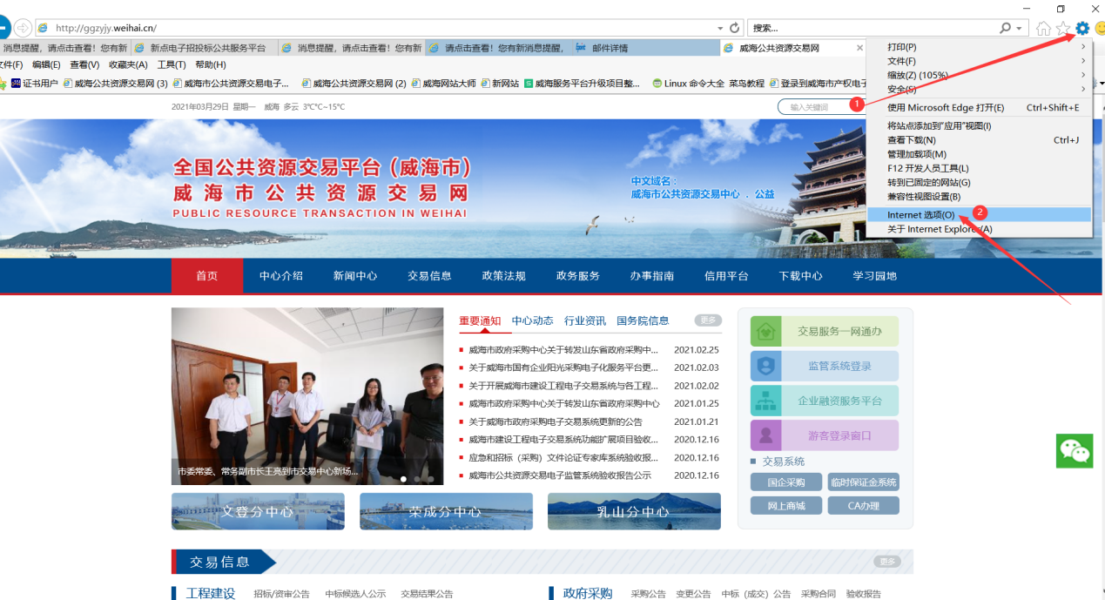

2、弹出对话框之后，请选择“安全”选项卡，具体的界面，如下图：

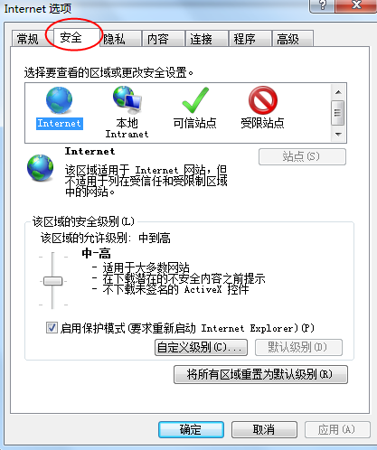

3、点击绿色的“可信站点”的图片，如下图：

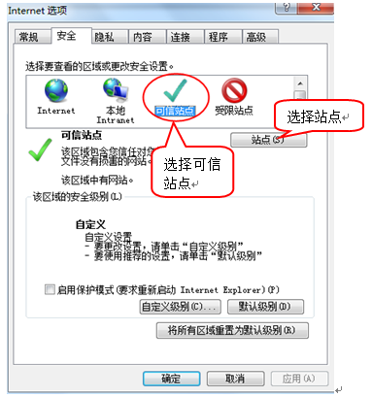

4、点击“站点”按钮，出现如下对话框，如下图：

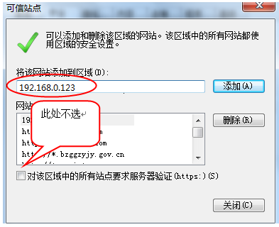

ie浏览器会自动识别当前系统的域名和地址，然后点击“添加”按钮完成添加，再按“关闭”按钮退出。

5、设置自定义安全级别，开放Activex的访问权限，如下图：

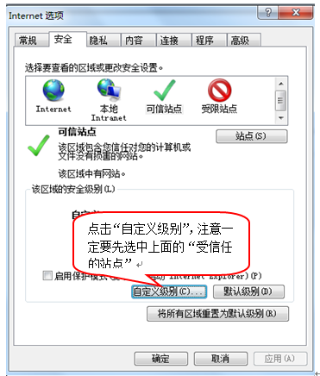

会出现一个窗口，把其中的Activex控件和插件的设置全部改为启用，如下图：

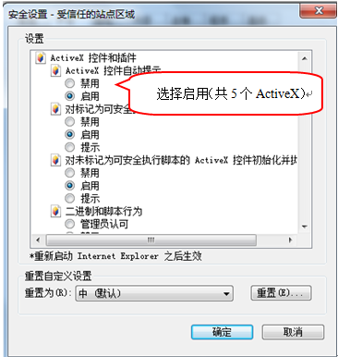

文件下载设置，开放文件下载的权限：设置为启用，如下图：

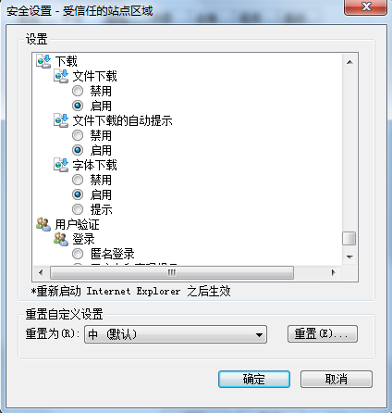、

关闭拦截工具：

上述操作完成后，如果系统中某些功能仍不能使用，请将拦截工具关闭再试用。比如在windows工具栏中关闭弹出窗口阻止程序的操作，如下图：

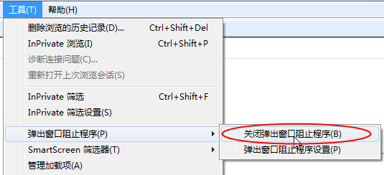

## 1.2、用户登录

在完成这些必要的准备工作后，您可以点击IE 图标（通常情况下，该图标位于您的桌面上，标有Internet Explorer 字样）， 打开浏览器以后，登录威海市公共资源交易网点击交易服务一网通办（http://ggzyjy.weihai.cn）如下图所示：

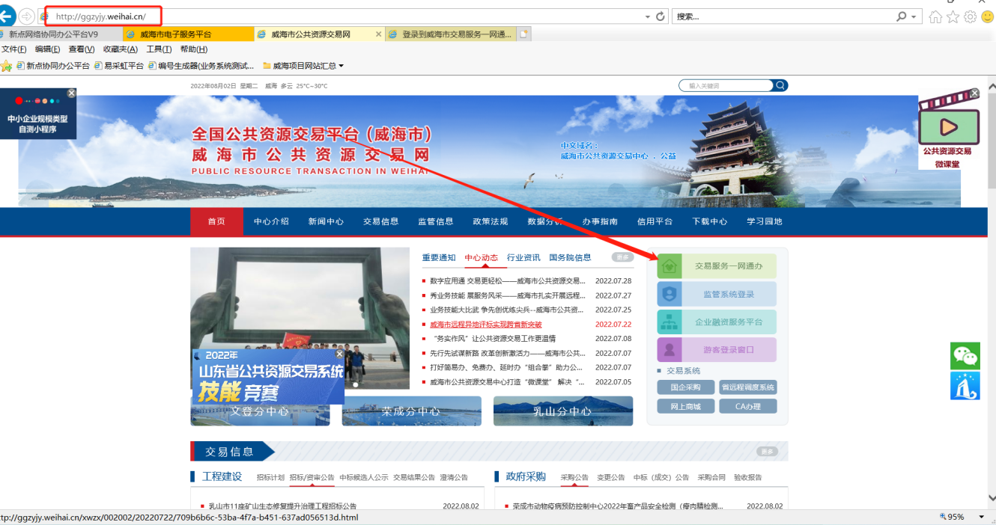

用户注册

在交易服务一网通办系统的登陆页面点击橙色的“免费注册”按钮进行注册，如下图所示：

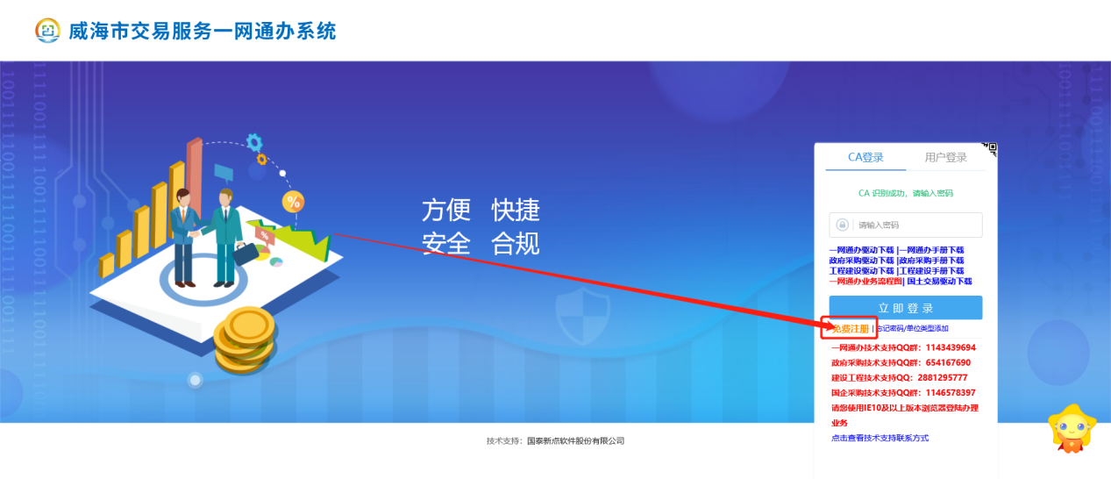

注册时选择“代理机构”业务类型后再完善上边基本信息，最后输入验证码点击“立即注册”即可。

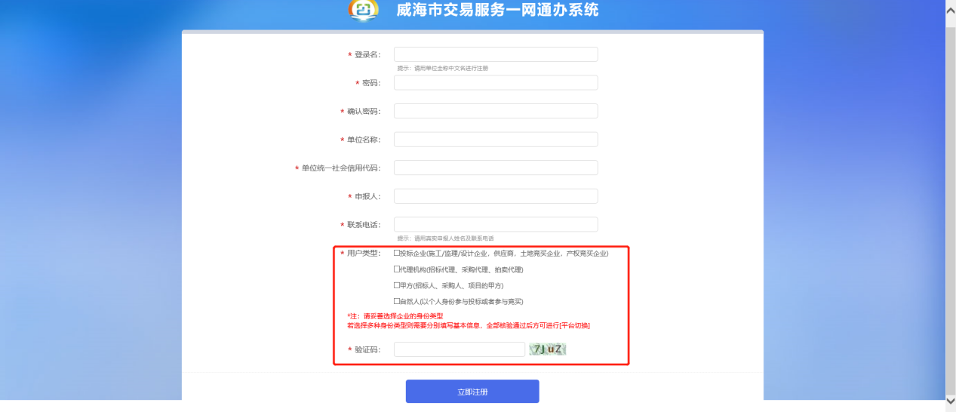

点击立即注册后则会到达下图页面，点击填写基本信息去完善即可。

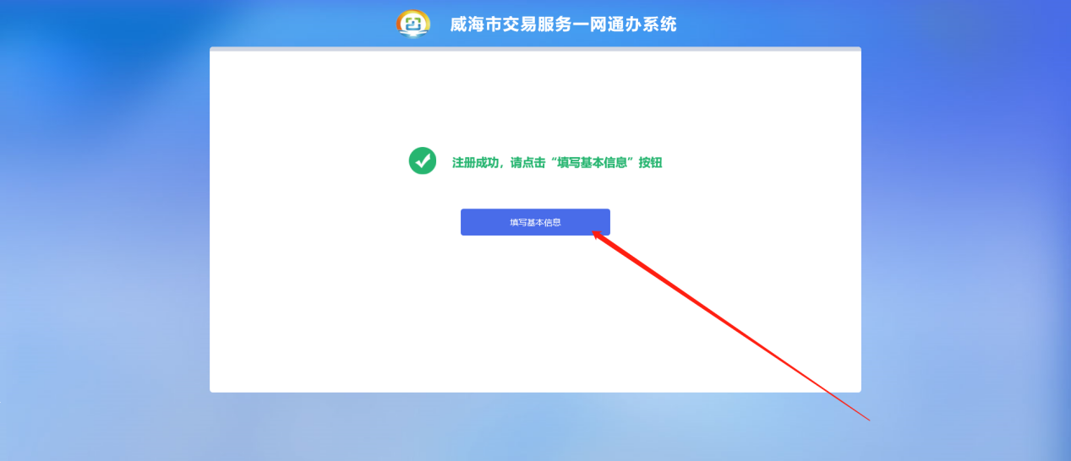

1.3、企业基本信息完善

1、先点击“基本信息”在点击修改信息，如下图：

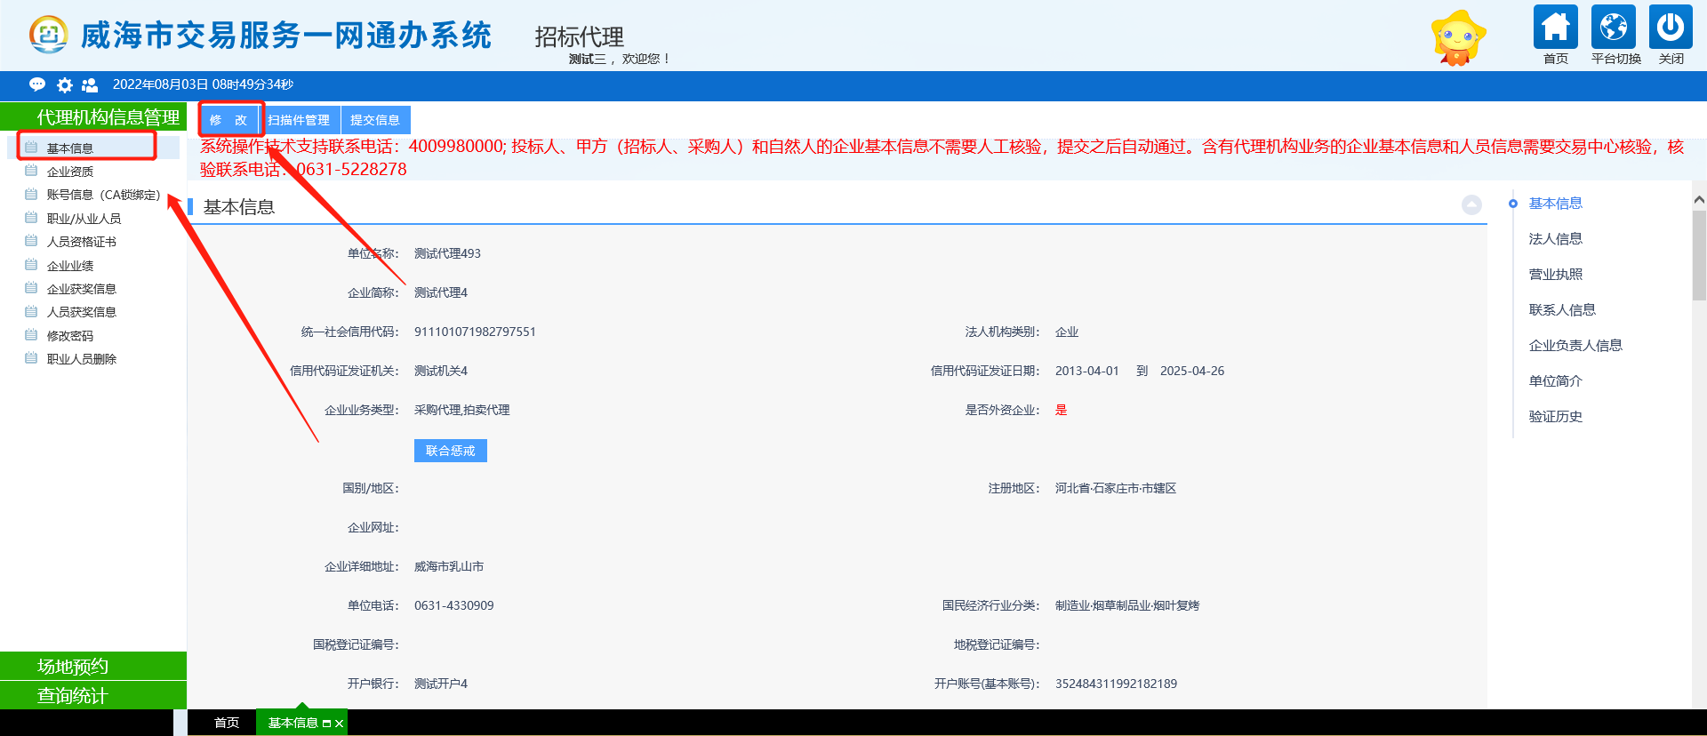

2、进入下图页面后，填写企业的基本信息，红色星号项为必填项。若有相关资质，需将电子件上传至系统内。

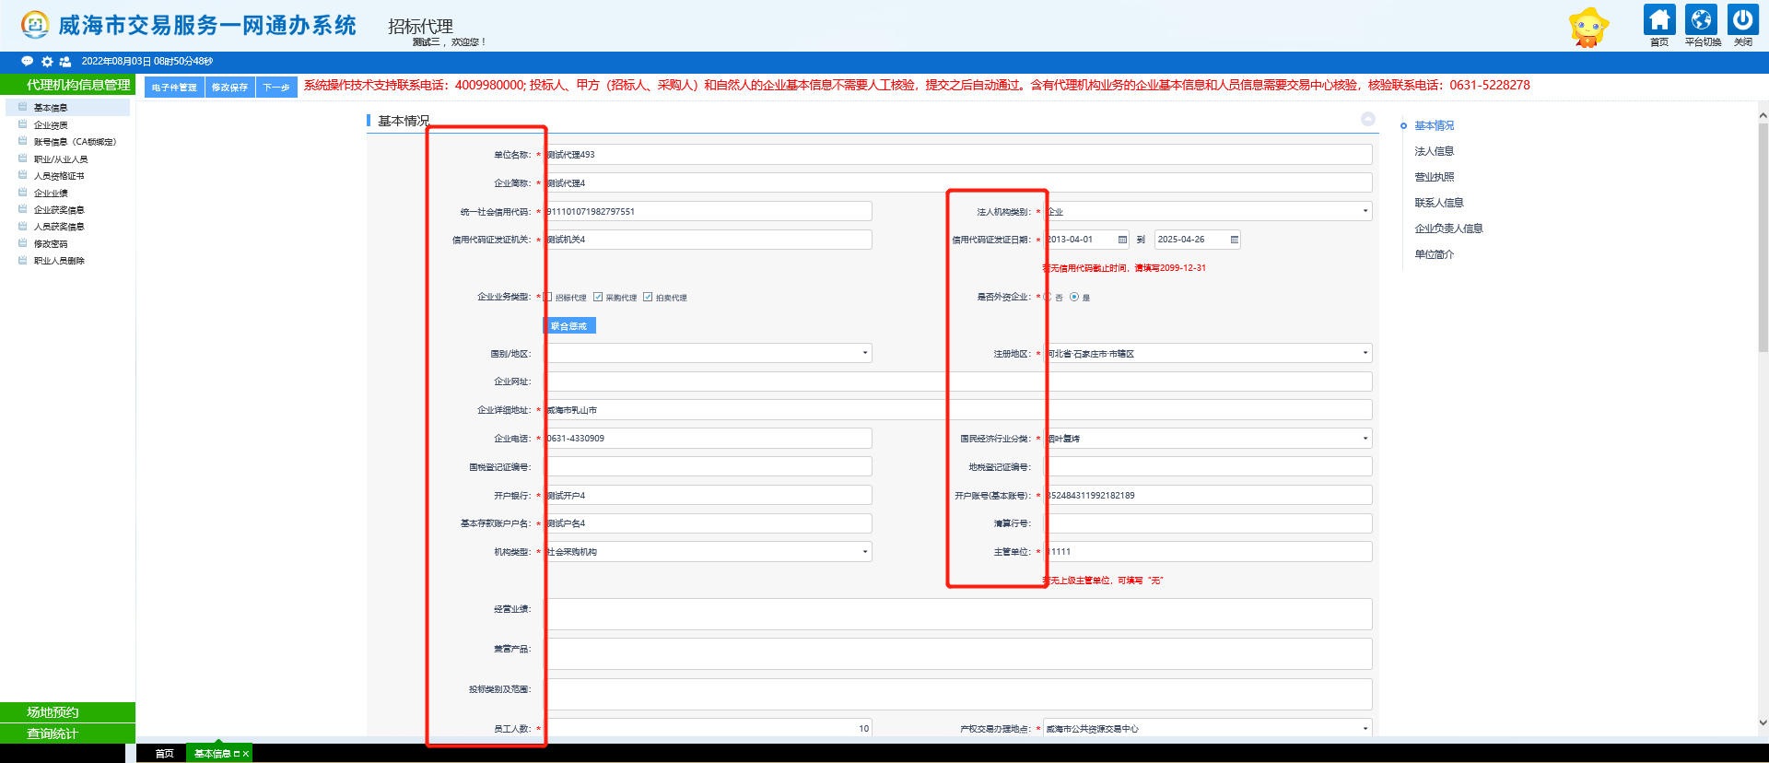

3、点击上图中的“电子件管理”按钮，上传企业的电子证件，如下图，点击下图中的电子件按钮， 选择文件后进行上传，上传完成后关闭当前页面即可。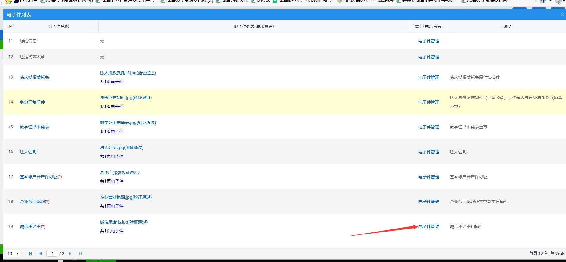

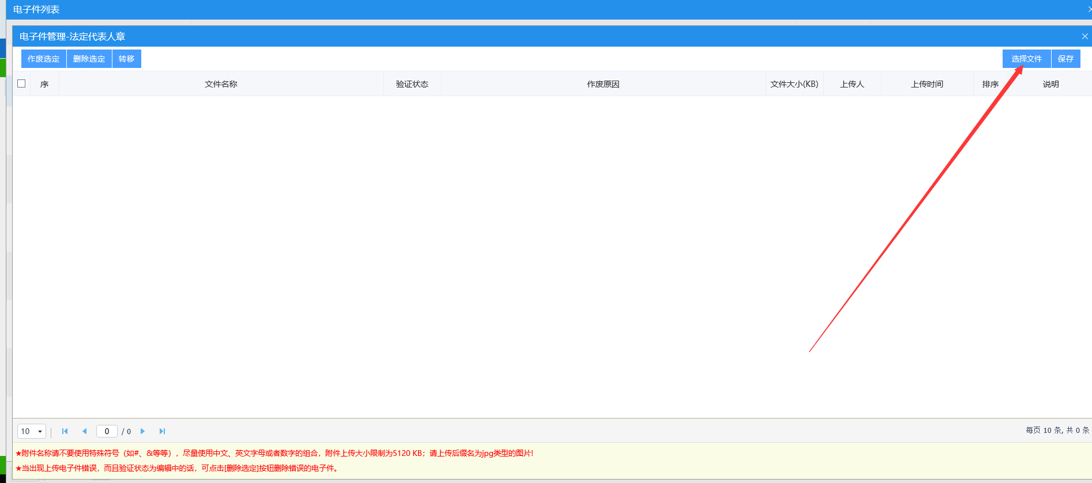

4、企业基本信息和电子证件上传完成后，点击“下一步”按钮，进入信息提交页面，最后点击“提交信息”按钮完成信息的提交和保存。

注：信息提交后，要等待公共资源交易中心审核，审核通过产权交易系统才可以获取到一网通办系统的企业基本信息。

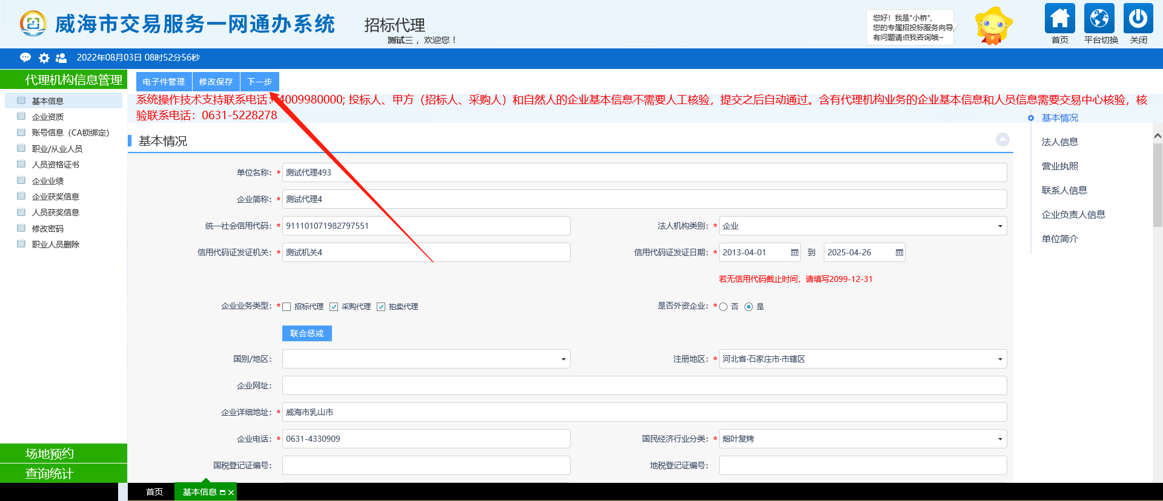

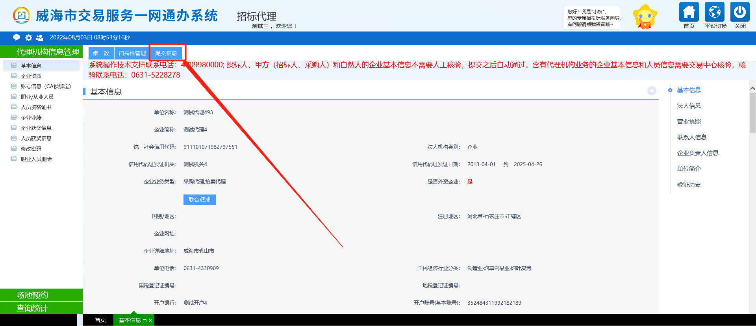

1.4、切换平台

基本信息提交审核通过后就可以进行切换平台，切换到产权交易系统里进行业务办理。

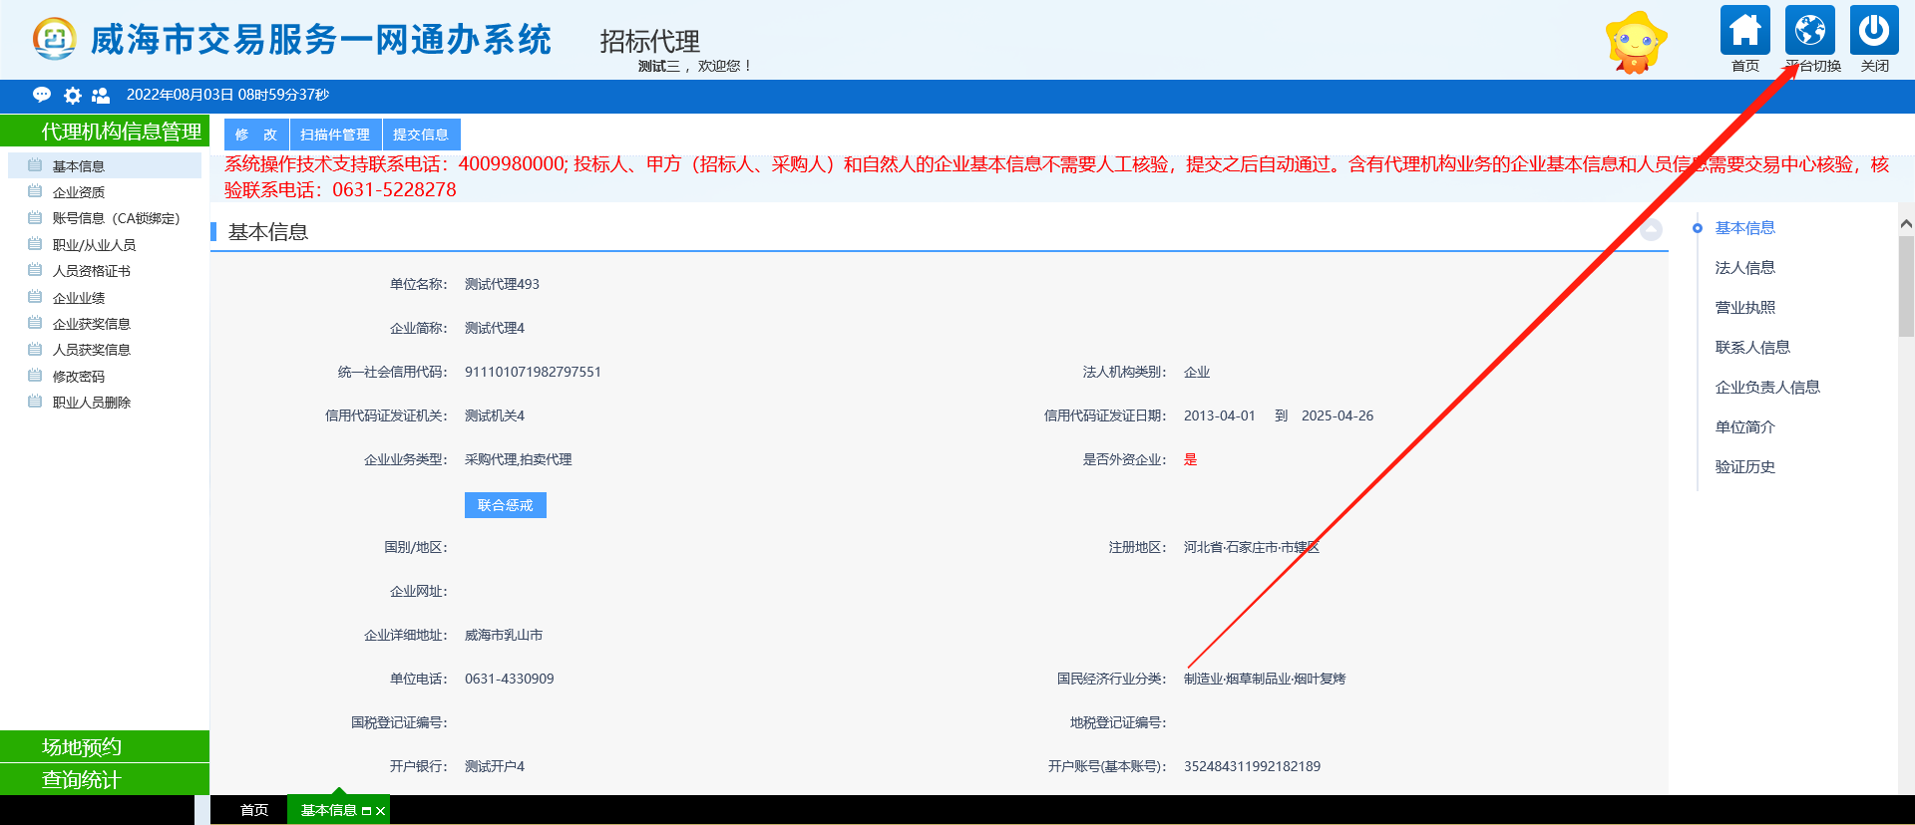

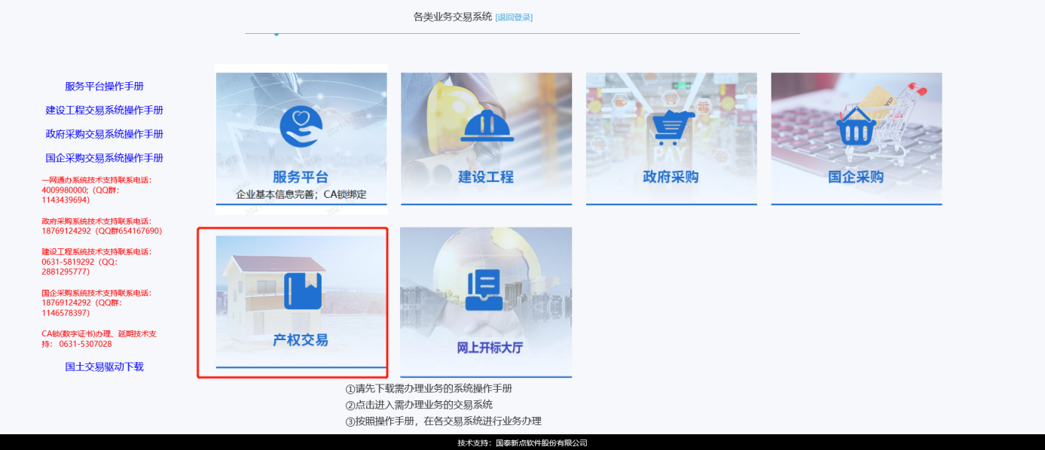

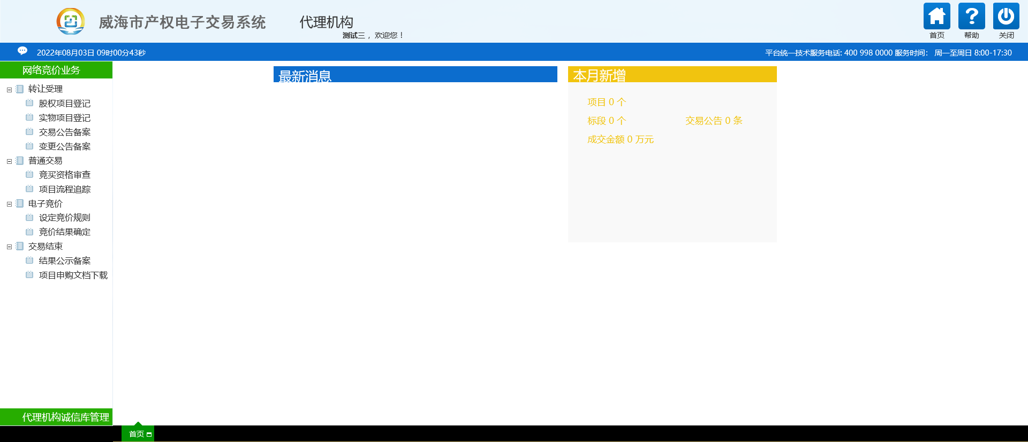

# 第二章项目业务流程

### 2.1、实物项目登记

基本功能：新建登记实物项目，完善项目和标的信息。

操作步骤：

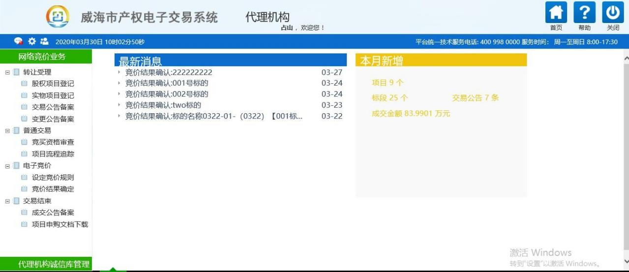1、点击“网络竞价业务－转让受理”，左侧显示转让受理相关子模块，如下图：

2、点击“实物项目登记”，进入实物项目登记列表页面，如下图：

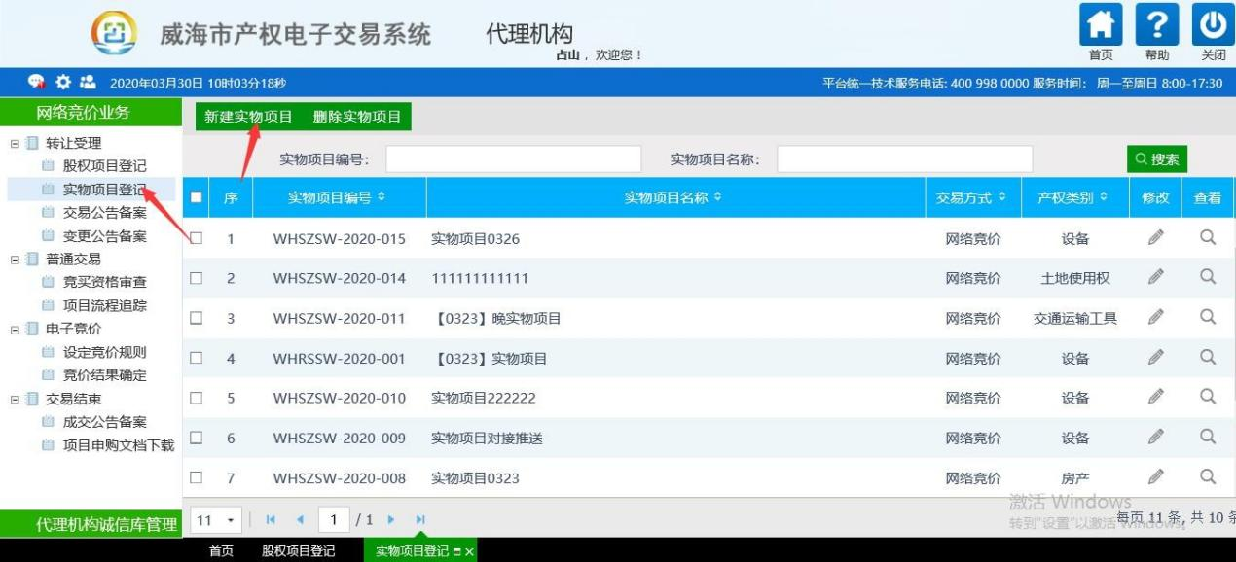

3、点击“新建实物项目”按钮，进入“新建实物项目”页面，如下图：

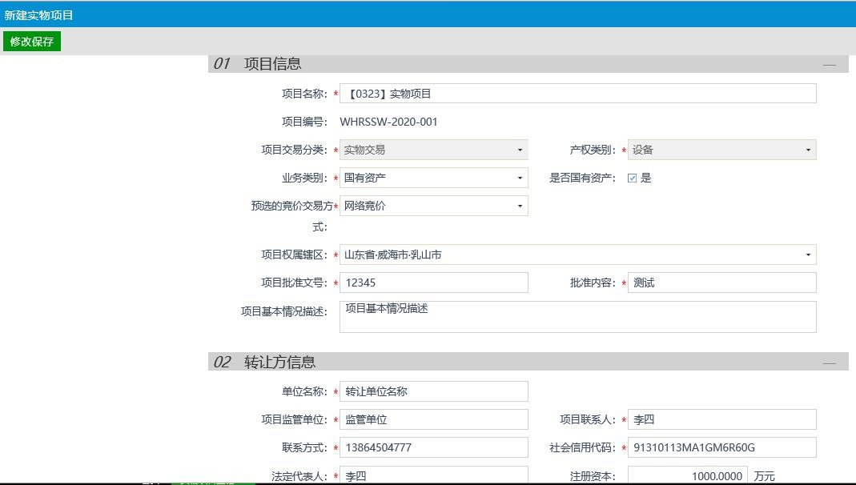

**填写项目信息、转让方信息；**

4、点击“新增标的信息”按钮，进入“标的信息添加”页面 。

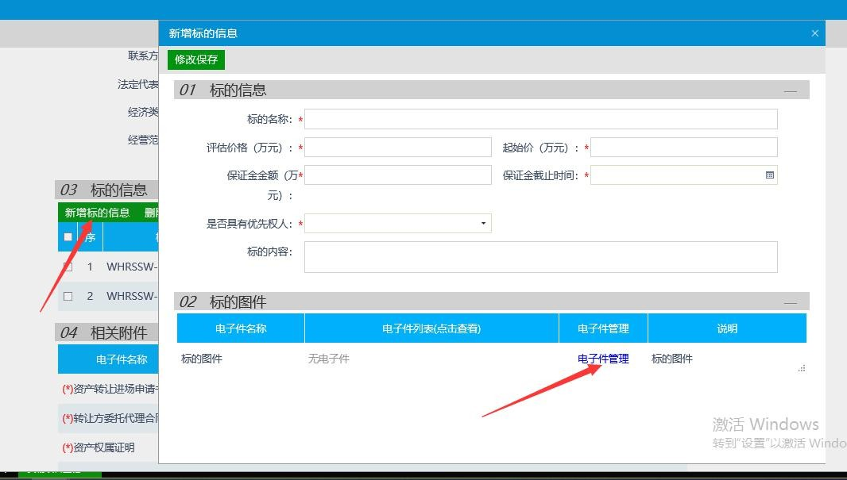5、填写页面信息，也可点击电子件管理来进行标的物展示图件的上传，最后点击“修改保存”按钮，标的信息新增成功，直接显示在标的信息列表中，如下图：

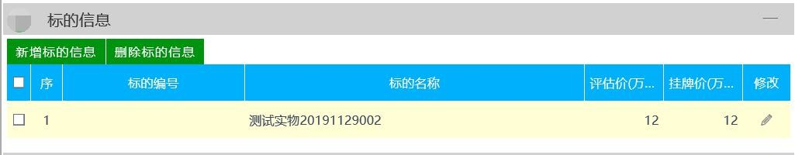

注：①产权交易一个项目下可以新增多个标的。

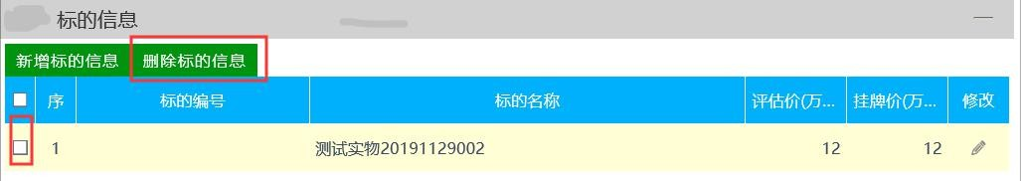6、标的信息列表中，选中要删除的标的，点击“删除标的信息”按钮，可删除该标的信息，如下图：

7、标的信息列表中，点击“修改”按钮可修改该标的信息，

如下图：

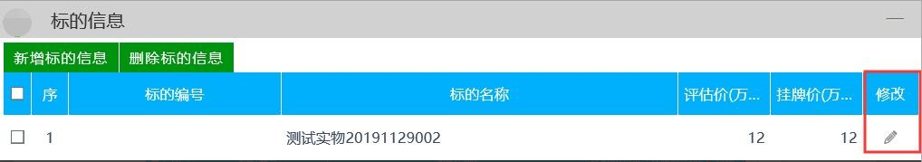

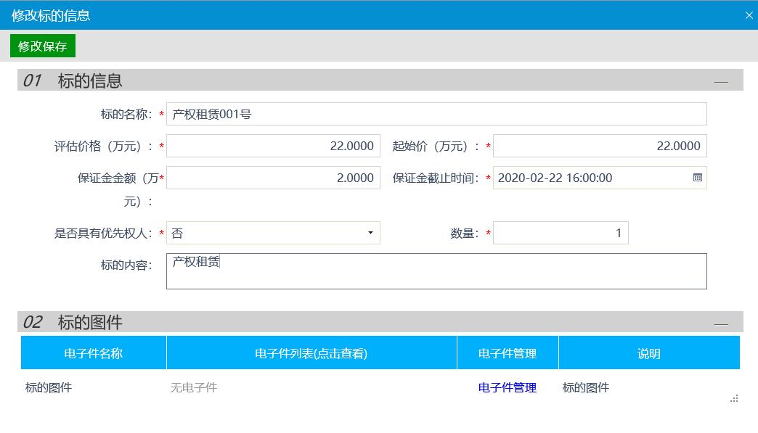

8、附件信息中点击“电子件管理”按钮上传相关附件，

如下图：

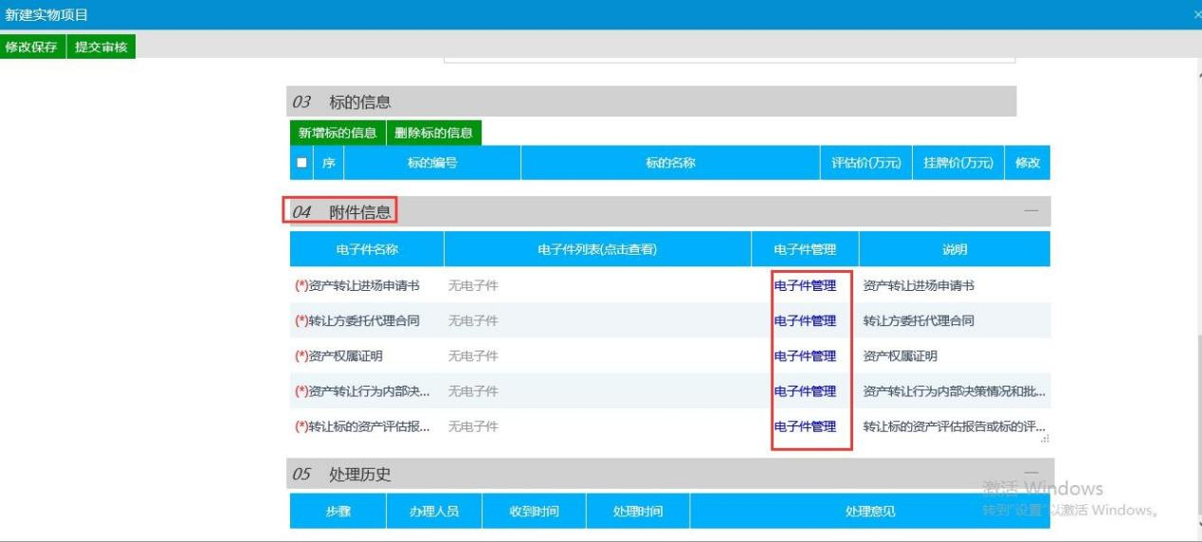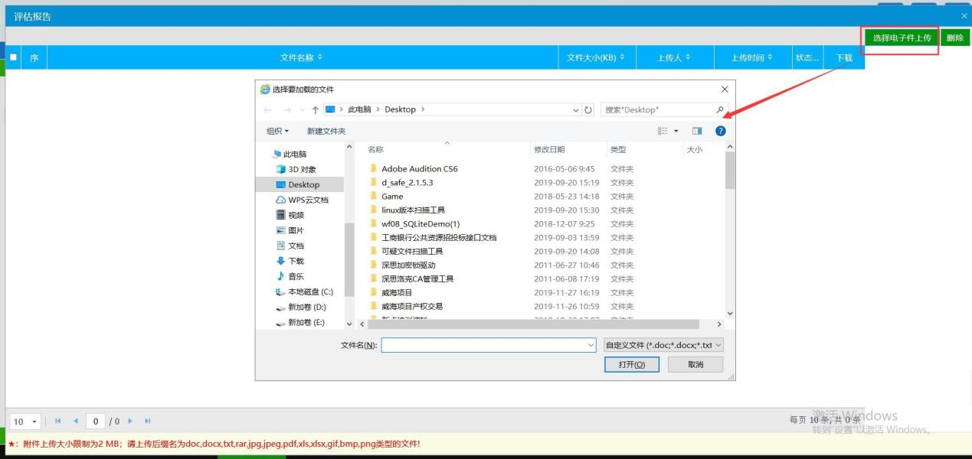

9、点击“修改保存”按钮，则实物项目登记的信息填写保存完成。

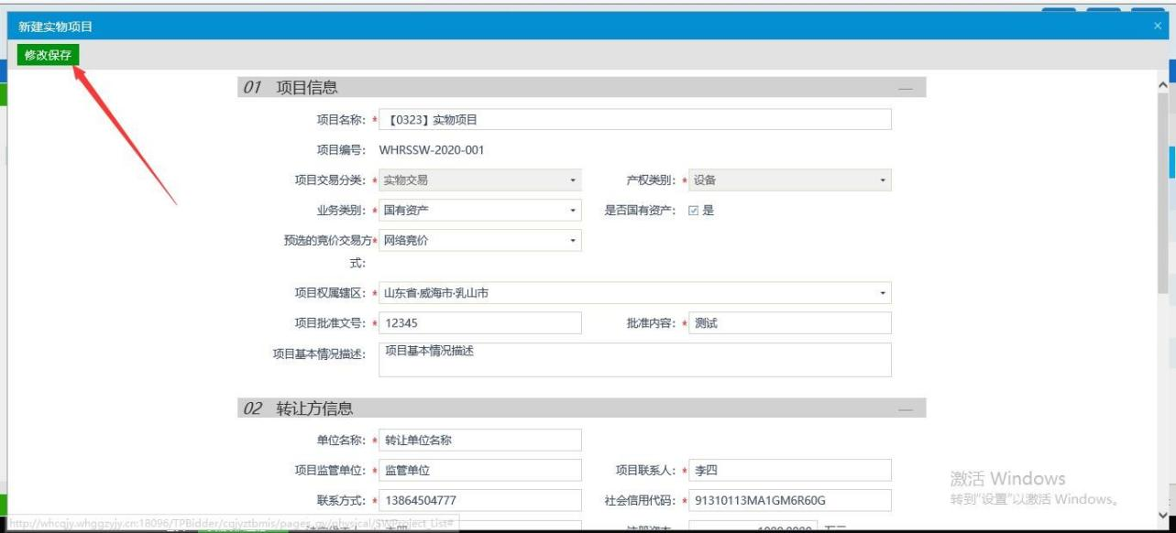

10、实物项目登记列表页面上，选中要删除的项目，点击“删除实物项目”按钮，可删除该项目，如下图：

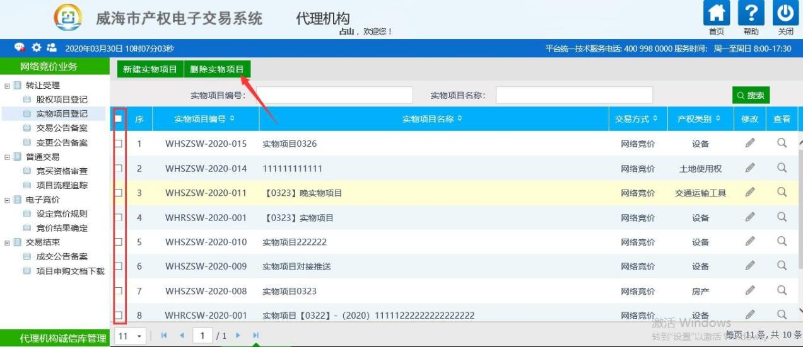

### 2.2、设置竞价规则

前提条件：项目登记信息填写保存完成。

基本功能：设置竞价的规则。

操作步骤：

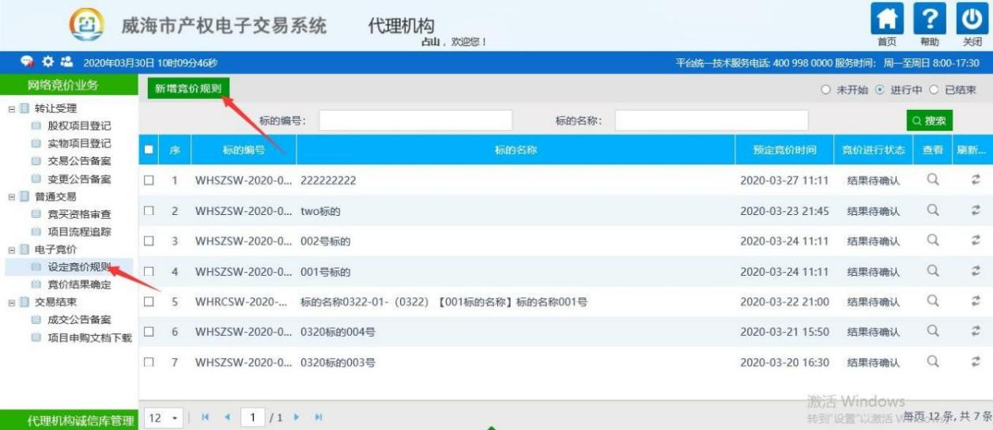1、点击“网络竞价业务－电子竞价—设定竞价规则”菜单，进入新增竞价规则页面， 如下图：

2、点击“新增竞价规则”，进入挑选标的列表页面，如下图：

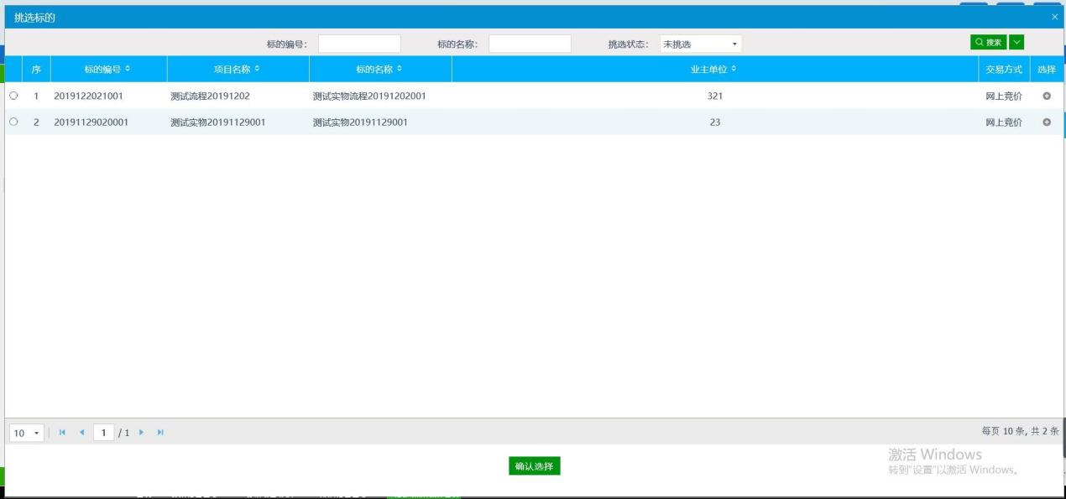

3、选择自己相应的标的，点击确认选择进入到“设定竞价规则信息”页面，如下图：

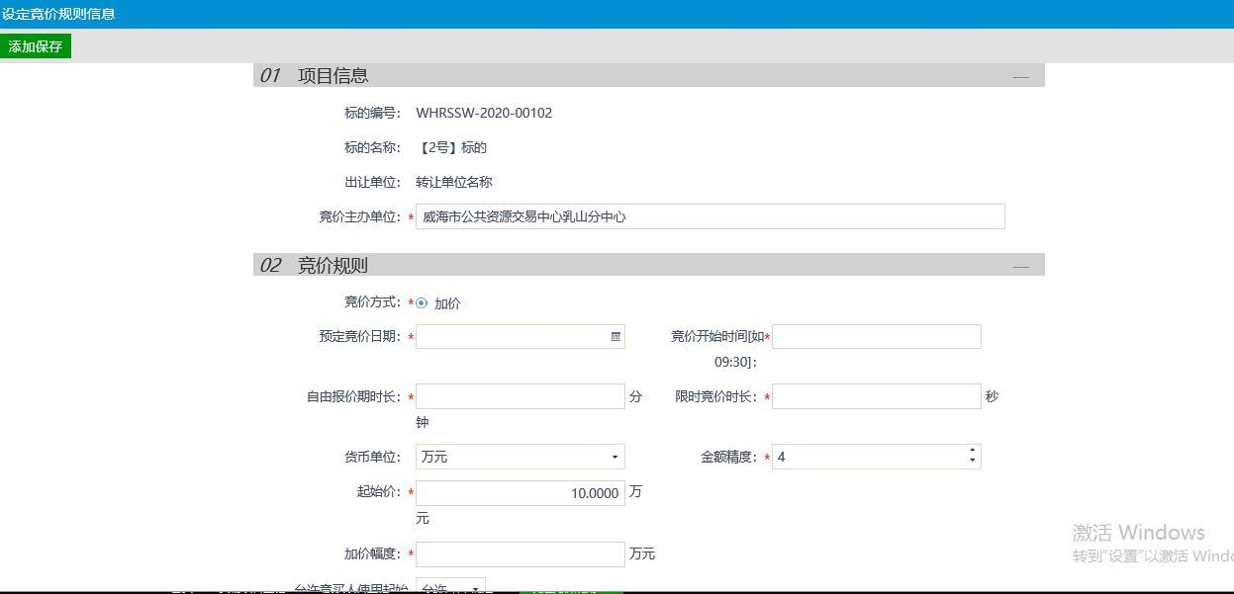

（报价规则） 网上报价基本原则为：

（一）以增价方式报价；

（二）报价期间竞买人可多次报价；

（三）初次报价不得低于起始价；

（四）初次报价后每次报价应当比当前最高报价递增一个加价幅度或其整数倍数；

（五）在网上定时报价期间，竞买人应当进行至少一次有效报价，方有资格参加限时竞价。

（六）符合报价规则的报价一经提交即视为有效报价，不得撤回；当其他竞买人有更高应价时，其应价即丧失约束力；

（七）定时报价时间一般为24小时；

（八）定时报价结束后，系统开始限时竞价，限时报价时间一般为5分钟。

（限时竞价） 限时竞价程序为：

（一）意向受让人应严格按照报价规则参加限时竞价，如在5分钟内任一时间点有新的报价，系统即从此时间点起再顺延5分钟，供意向受让人作新一轮竞价，并按此方式依次顺延。

（二）5分钟限时内没有新的报价，系统将自动关闭报价通道，确认当前最高报价为最终报价。

4、点击“添加保存”，即可保存竞价的规则，可在新增竞价规则列表里查看，如下图：

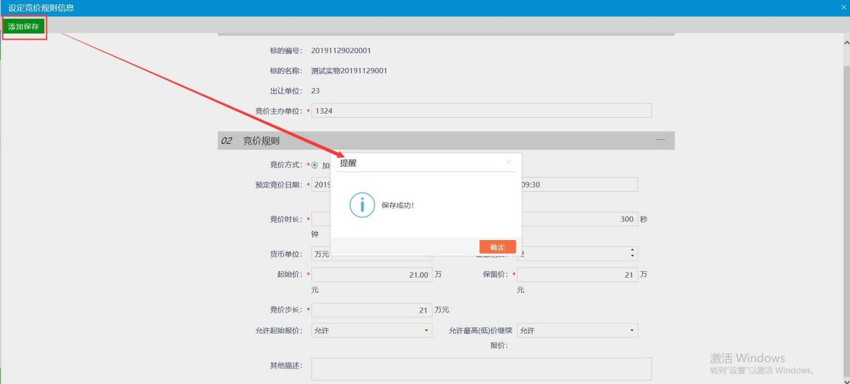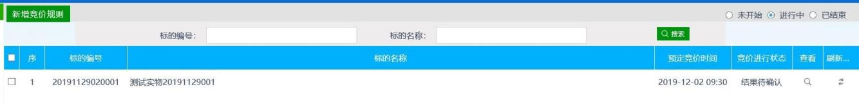

5、点击“查看”可以查看竞价规则信息，如下图：

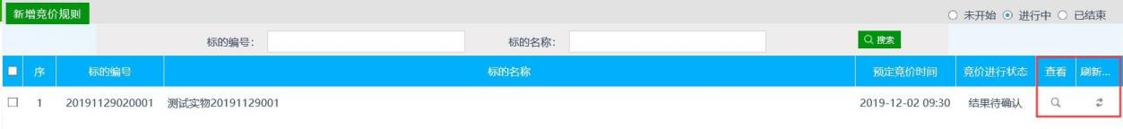

### 2.3、交易公告备案

前提条件：项目下标的物的竞价规则设置完成。

基本功能：编制交易公告。

操作步骤：

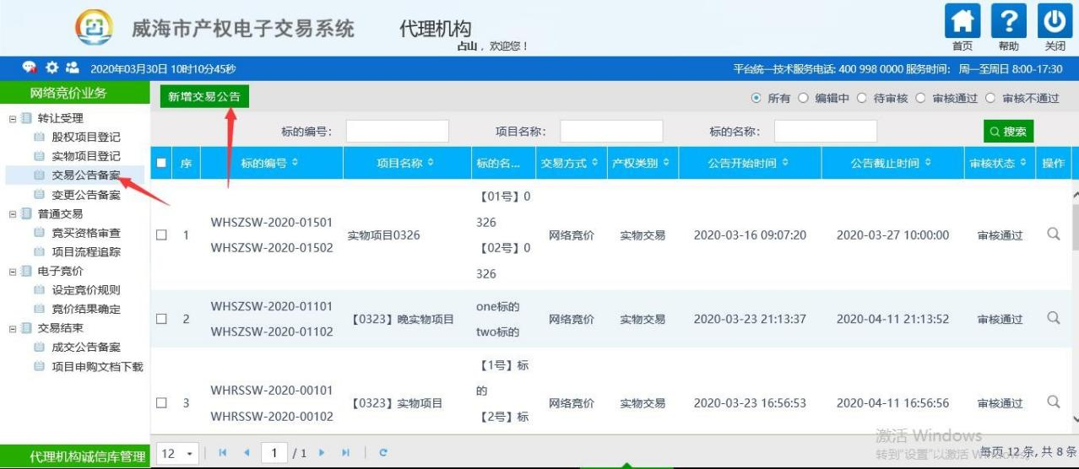1、点击“网络竞价业务－转让受理—交易公告备案”菜单，进入新增交易公告备案页面，如下图：

2、点击“新增交易公告”，进入标的选择列表页面，如下图（同一个项目下的多个标的此处可以同时进行多选）：

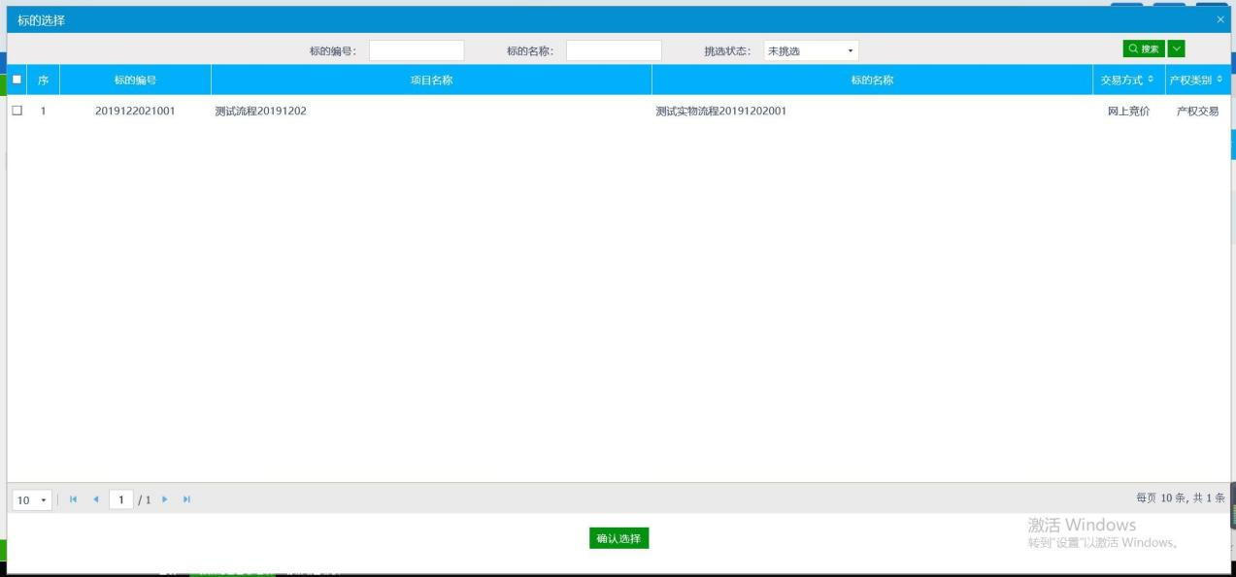

3、选择自己新建的标的，点击确认选择进入到“新增交易公告”页面，如下图：

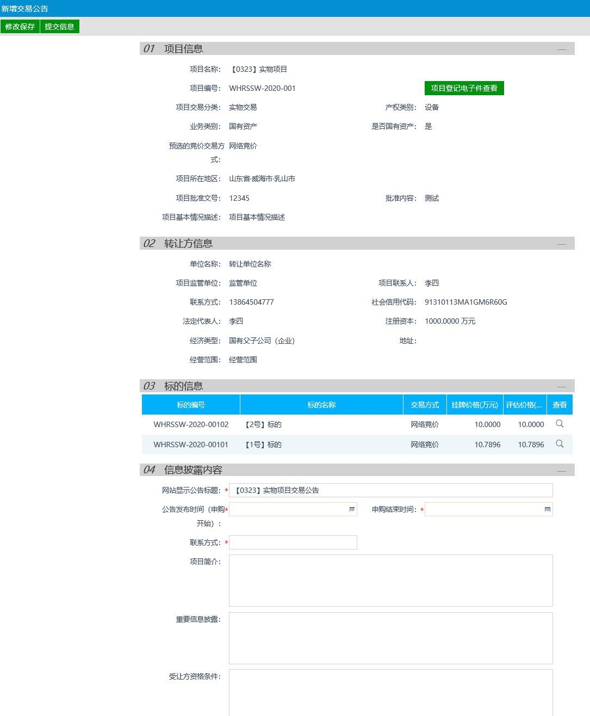

注：

①公告发布（申购开始）时间至申购结束时间具体要求如下：

项目公告期大于等于5个工作日；

②申购开始至结束时间，竞买人完成竞买申请、交纳保证金、提交竞买资格的审查等操作。

③申购结束时间需早于设定的竞价开始时间。

4、进行公告开始（申购开始）和申购结束的时间填写，以及关于公告信息内容的填写 ，如下图：

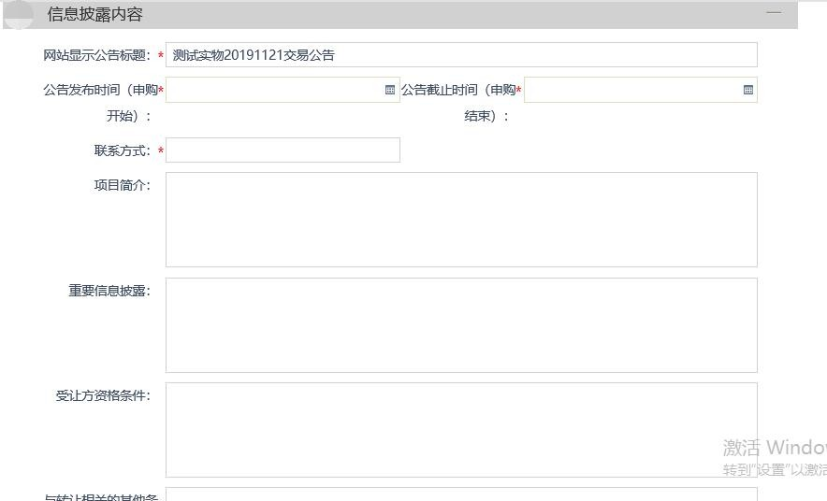

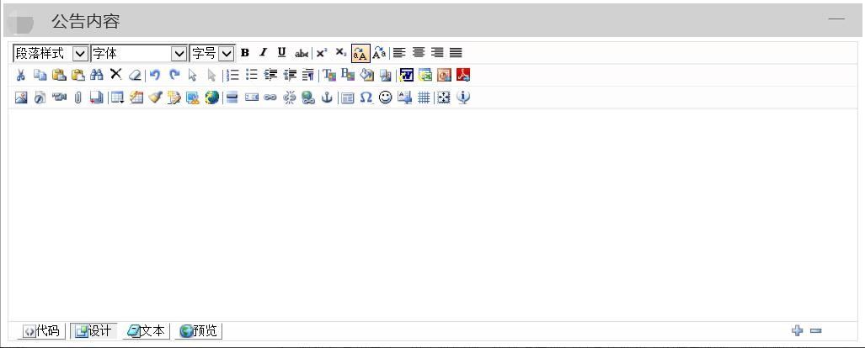5、对发布交易公告的公告内容进行填写（标的详细信息、项目交易规则以及项目的其他要求应在公告内容中描述清晰），如下图：

6、附件信息中点击“电子件管理”按钮上传项目交易文件相关

的全部附件，如下图（该附件上传后可供竞买人查看）：

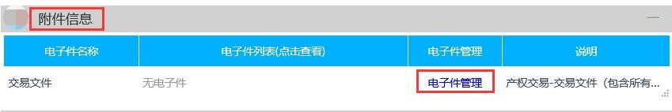

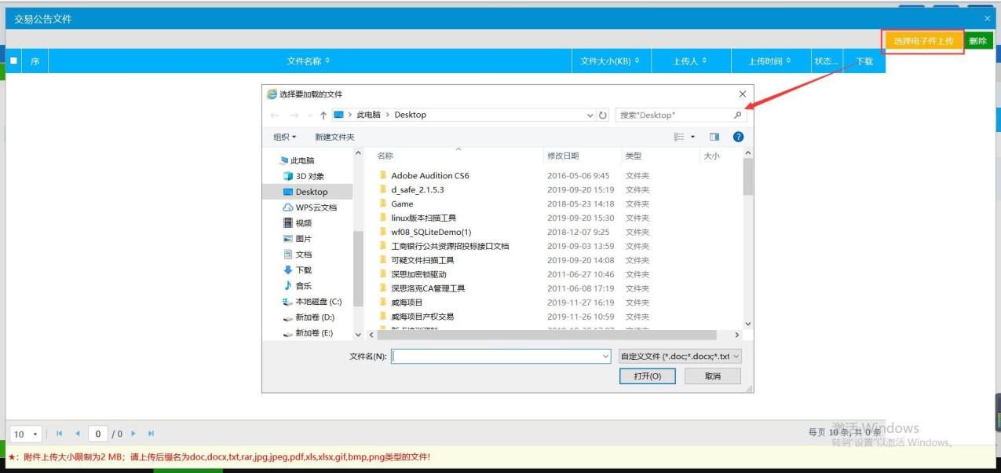

7、点击“修改保存”按钮，则暂时不提交，该公告为“编辑中”状态，以后可以点击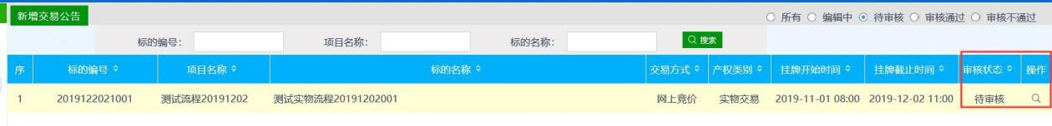修改后再提交审核。点击“提交信息”按钮，弹出“请输入意见”框，输入意见后点击“确认提交”按钮，公告提交给公共资源交易中心审核，该公告为“待审核”状态。

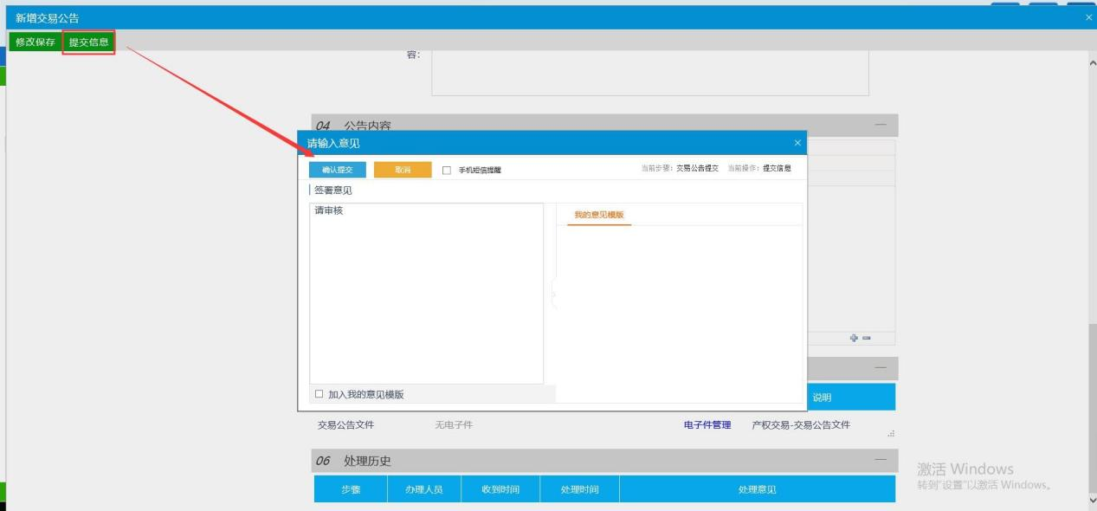

1. 新增交易公告列表页面上，点击“编辑中”状态下项目的“操作”按钮，可修改该公告信息，如下图：

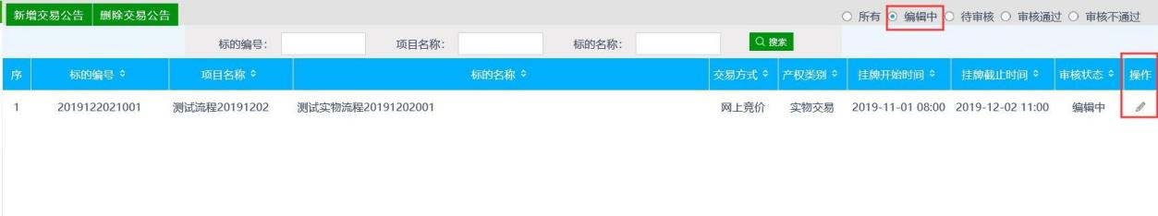

9、新增交易公告列表页面上，选中要删除的项目（只有状态为编辑中的公告才可删除），点击“删除交易公告”按钮，可删除该项目。

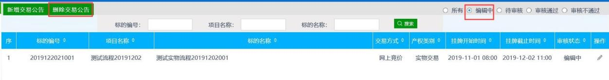

### 2.4、竞买资格审查

前提条件：交易公告审核通过，竞买人完成标的物的竞买申请。

基本功能：审查竞买人的竞买资格

操作步骤：

1. 点击“网络竞价业务—普通交易—竞买资格审查”菜单，进入该项目下竞买人竞买资格的审查页面，如下图：

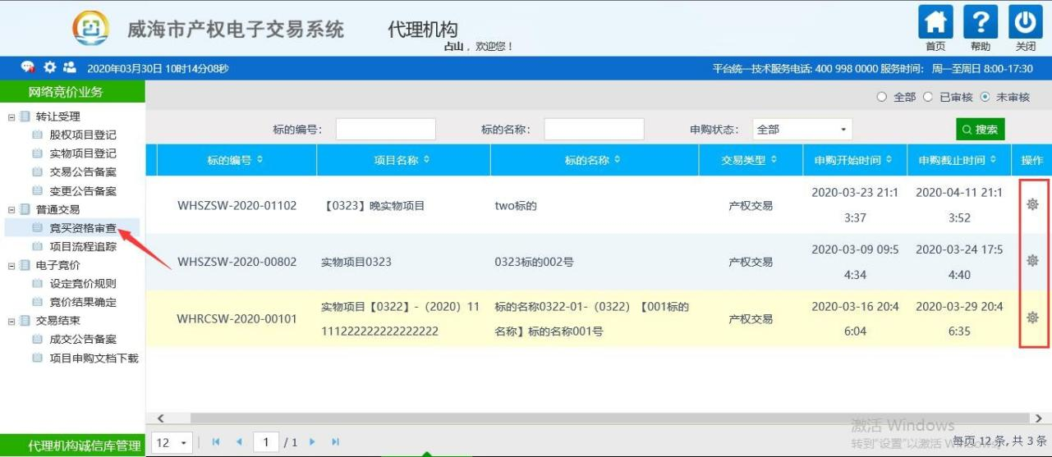

找到需要审查竞买人资格的标的，点击如下图所示的操作按钮，进行审核页面：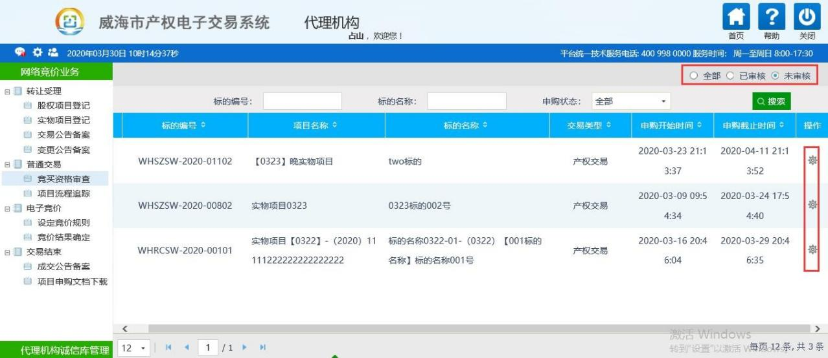

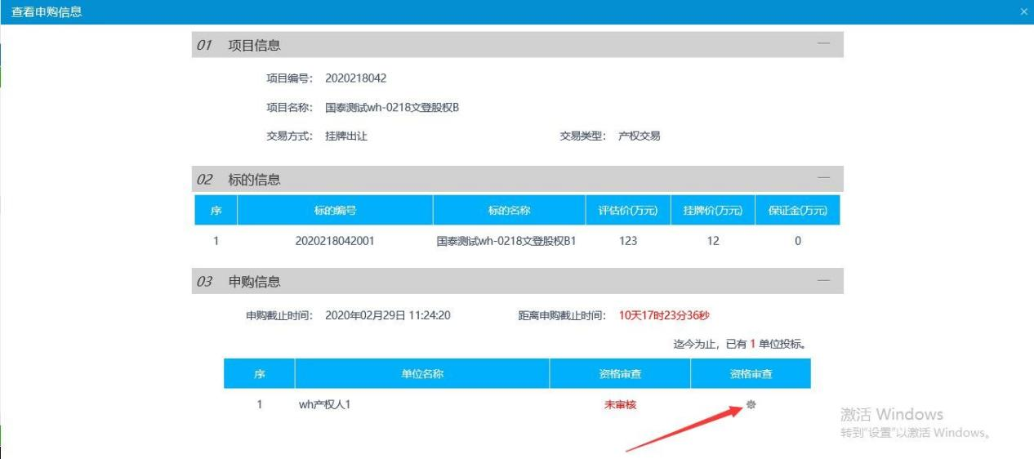2、进入资格审核页面后，可以查看申购单位信息和资格审查情况，点击下图中的资格审核按钮进行该竞买人的资格审查。

3、如下图所示：

1）查看竞买人是否按照公告和文件要求上传了相应的电子件；

2）选择该竞买人是否为优先权竞买人；

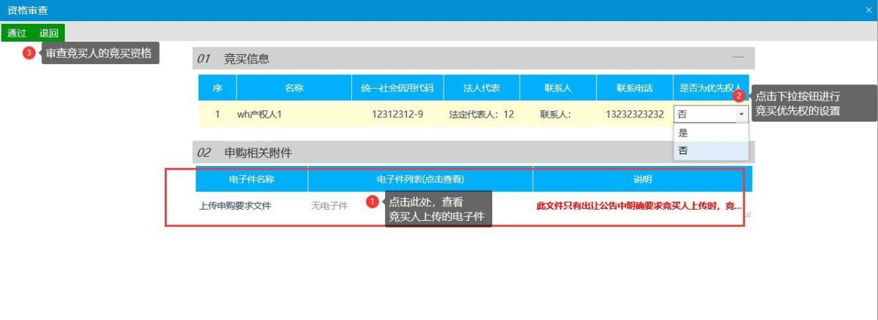3）审查确认该竞买人的竞买资格。（注：若此处点击通过，则竞买人具有了竞买资格，可以进入电子竞价室进行报价活动；若此处点击退回，竞买人可以修改上传的电子件后，再次提交竞买资格的审查。）

### 2.5、变更公告备案

前提条件：交易公告审核完成。

基本功能：新增编制变更公告并提交备案。

操作步骤：

1、点击“网络竞价业务－转让受理—变更公告备案”菜单，进入新增变更公告备案页面，如下图：

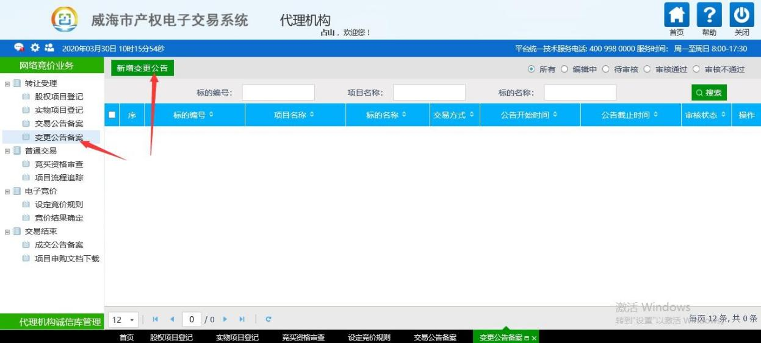

2、点击“新增变更公告”，进入挑选交易公告列表页面，如下图：

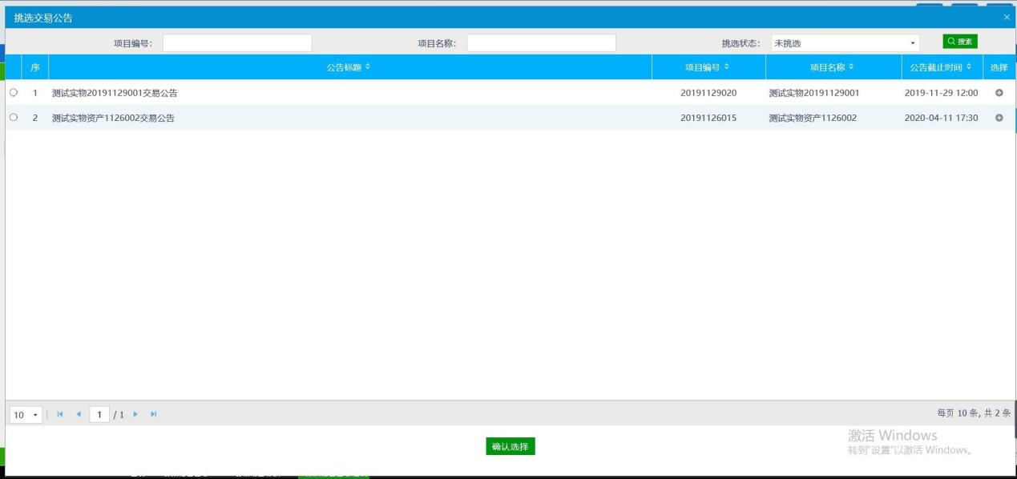

3、选择自己相应的交易公告，点击确认选择进入到“新增变更公告”页面，如下图：

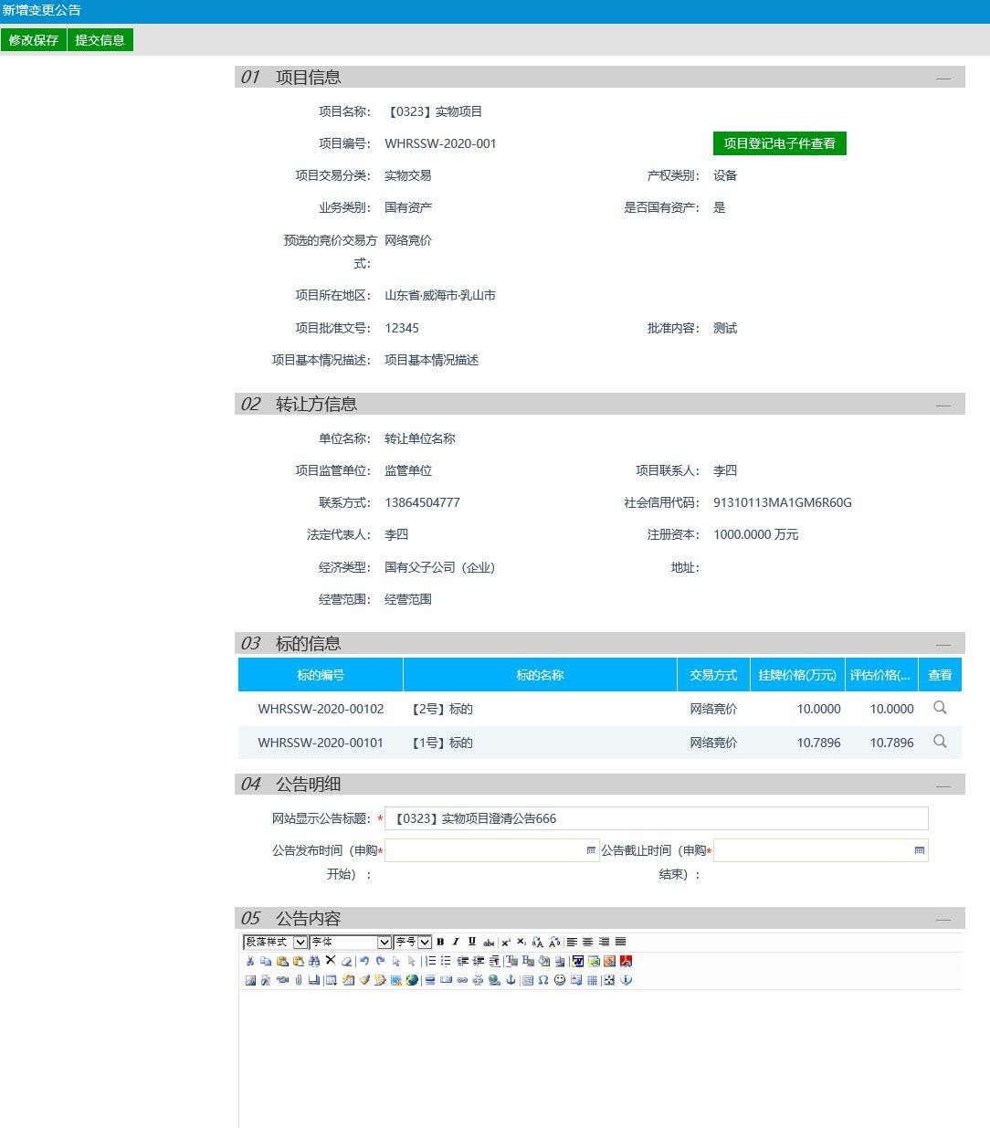

4、进行变更公告发布（申购开始）时间和申购结束时间的填写、调整，如下图：

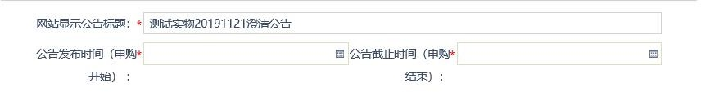注：变更公告中的申购开始和结束时间可以对竞买申购时间进行修改。

5、对发布变更公告的公告内容进行填写，如下图：

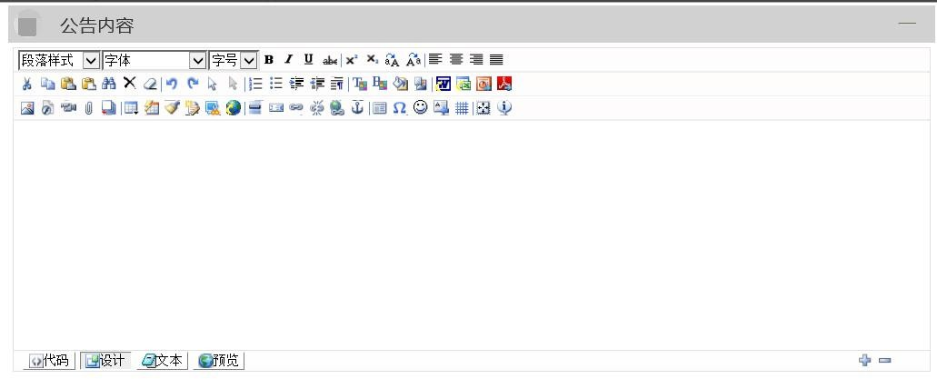

1. 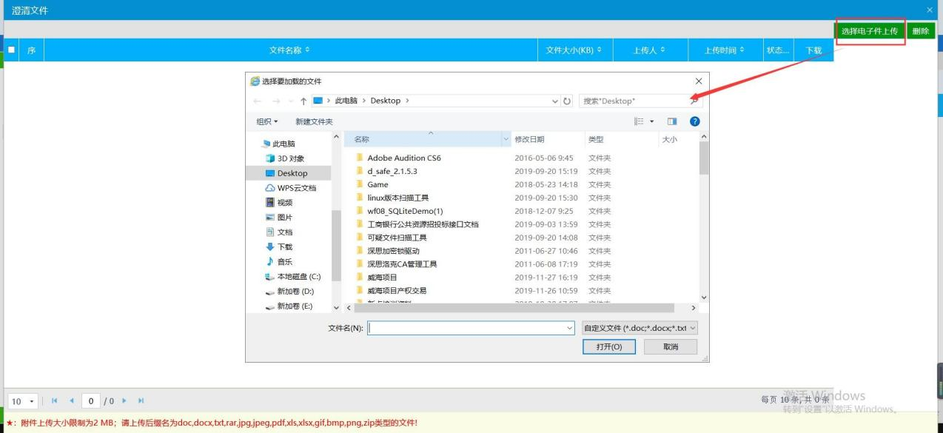附件信息中点击“电子件管理”按钮可上传变更公告相关交易文件 如下图：

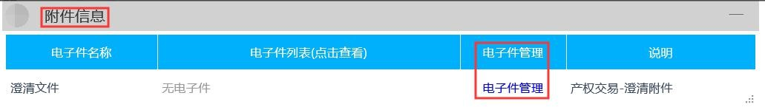

7、点击“修改保存”按钮，则暂时不提交，该公告为“编辑中”状态，以后可以点击修改按钮后再提交审核。点击“提交信息”按钮，弹出“请输入意见”框，输入意见后点击“确认提交”按钮，提交给公共资源交易中心进行审核，该公告为“待审核”状态。如下图：

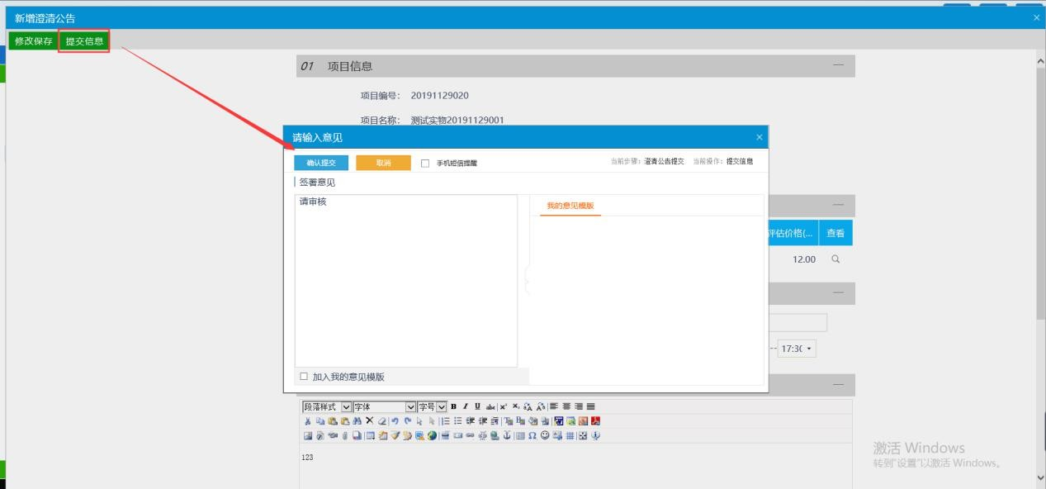

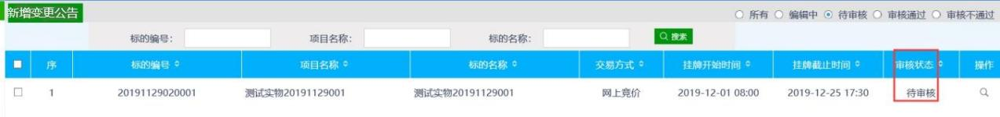

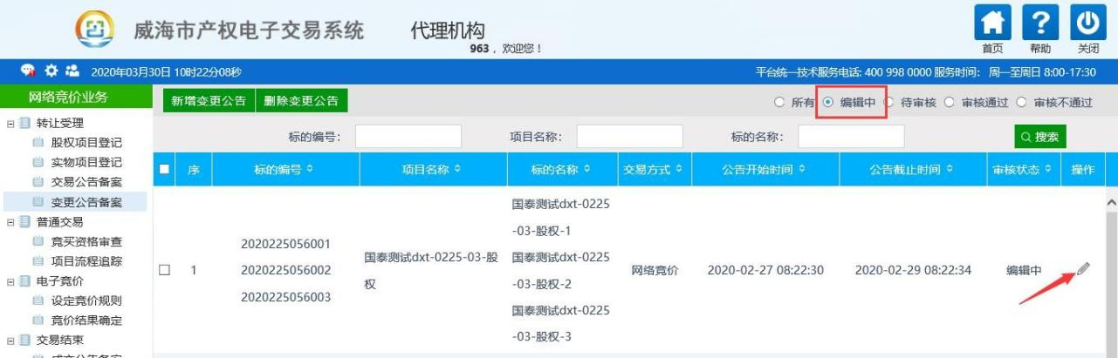8、新增变更公告列表页面上，点击“编辑中”状态下项目的“操作”按钮，可修改该公告信息。

9、新增变更公告列表页面上，选中要删除的项目（只有状态为编辑中的变更公告才可删除），点击“删除变更公告”按钮，可删除该公告，如下图：

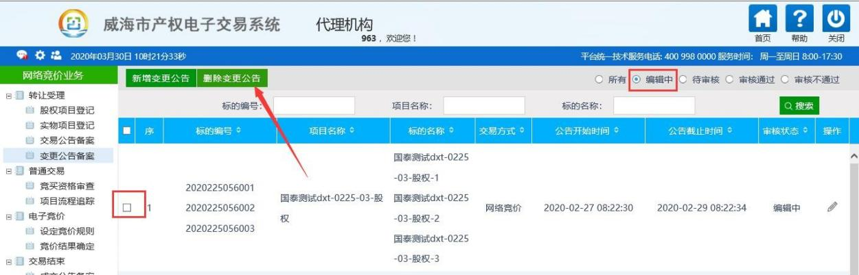

### 2.6、竞价结果确认

前提条件：项目竞价已经结束。

基本功能：对标的物的报价过程和结果进行认定。

功能表述：标的竞价结束后，竞买人的电子竞价室中会提示：报价结果认定中，请稍后…，此时代理机构和中心工作人员登陆系统后在竞价结果确认菜单会收到一条代办信息，只有在代理机构先点击竞价结果确认，而后中心工作人员再点击竞价结果确认后， 该标的才会显示成交。

操作步骤：

1、标的竞价结束后，点击网络竞价业务-电子竞价-竞价结果确认，选择已竞价结束的标的。

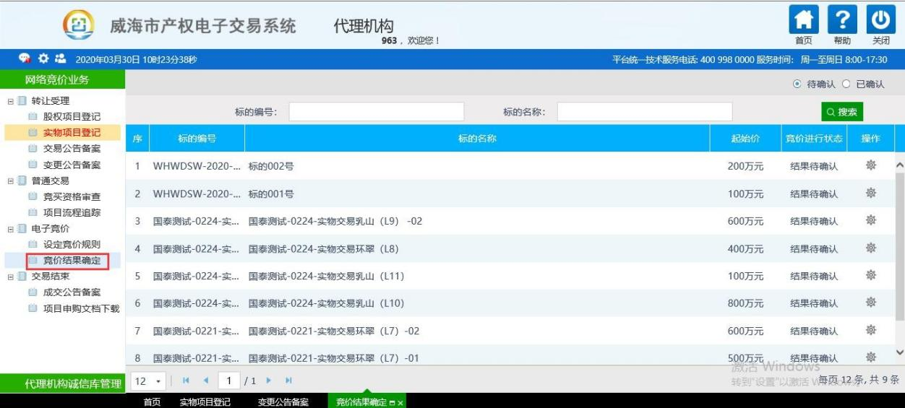

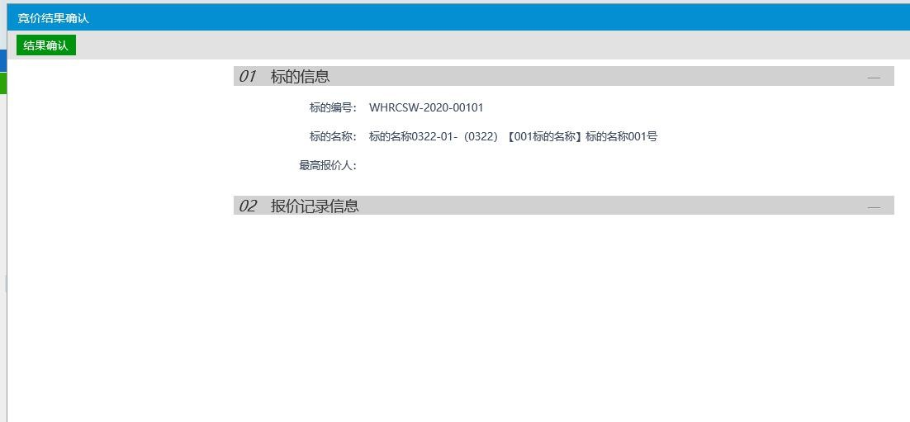2、点击操作按钮，进入竞价结果确认菜单，如下图所示：若报价过程和竞价结果无异常，点击【结果确认】按钮即可。

### 2.7、项目申购文档下载

前提条件：项目竞价已经结束。

基本功能：下载最高报价人标的申购过程中产生的文档，包含：竞买承诺书、竞买申请书、资格确认书、系统竞价结果通知书。

1.点击“网络竞价业务—交易结束—项目申购文档下载”，进入文档下载页面，如下图：

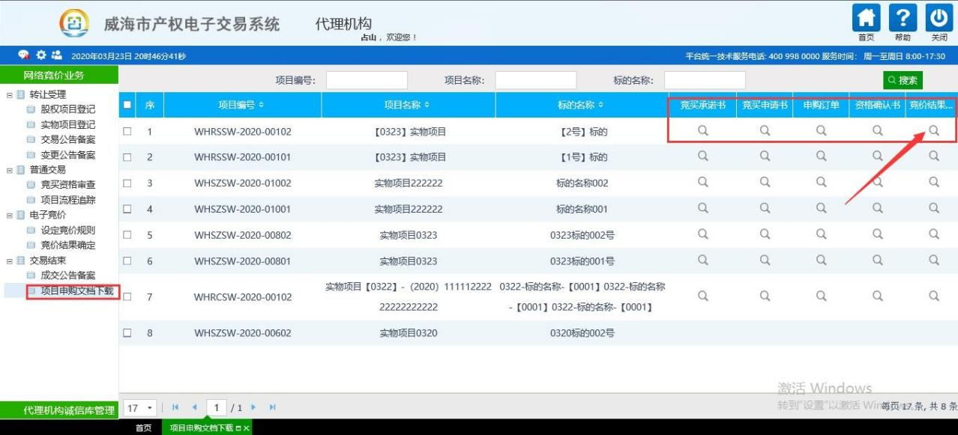

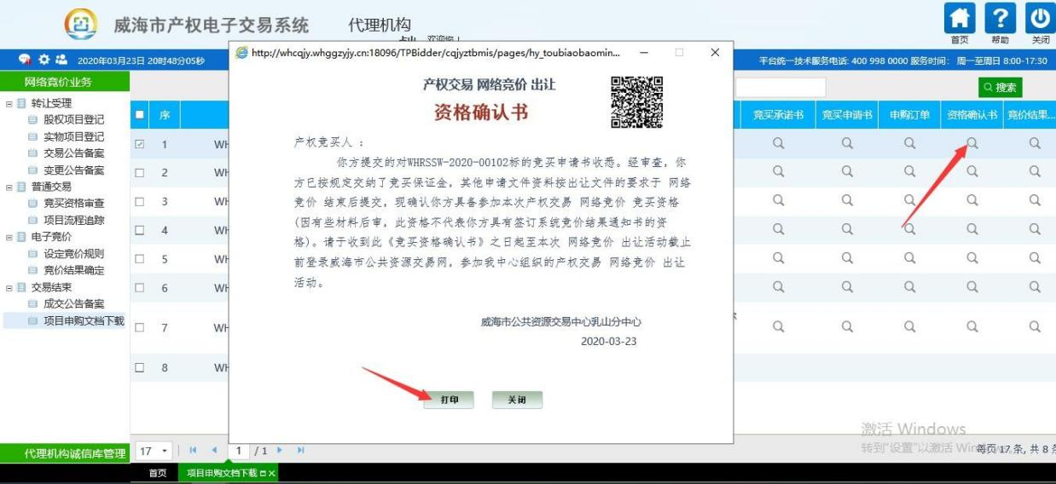2、选择需要下载的文档，点击【放大镜】按钮进行文档查看页面，点击打印按钮即可完成文档的打印。

### 2.8、成交公告备案

前提条件：竞价结果已确认。

基本功能：编制成交公告备案。

操作步骤：

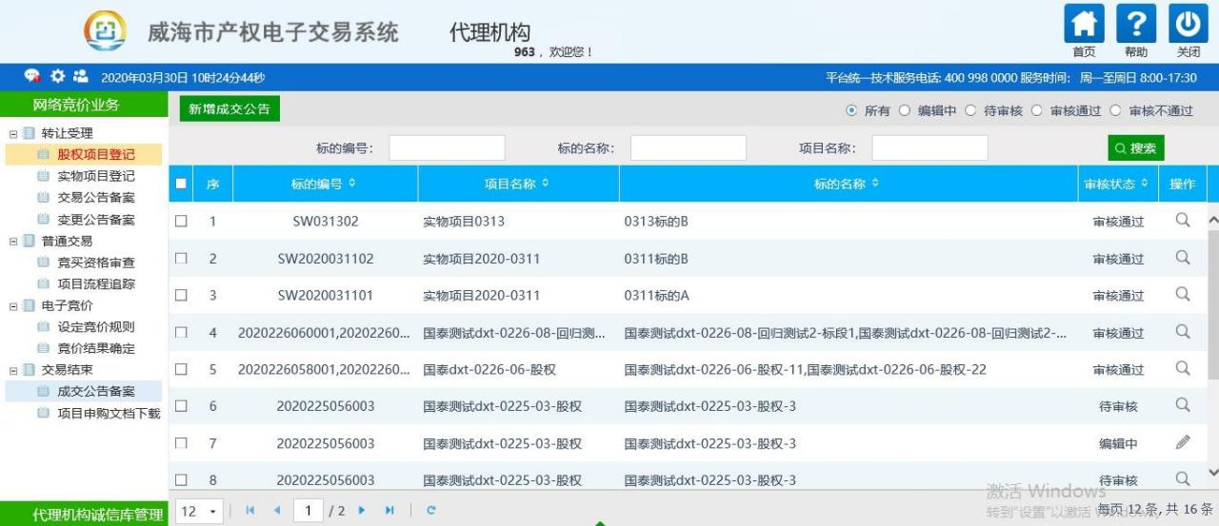1、点击“网络竞价业务—交易结束—成交公告备案”，进入新增成交公告备案页面，如下图：

2、点击“新增成交公告”，进入挑选标的页面，如下图（同一项目下的多个标的可进行多选）：

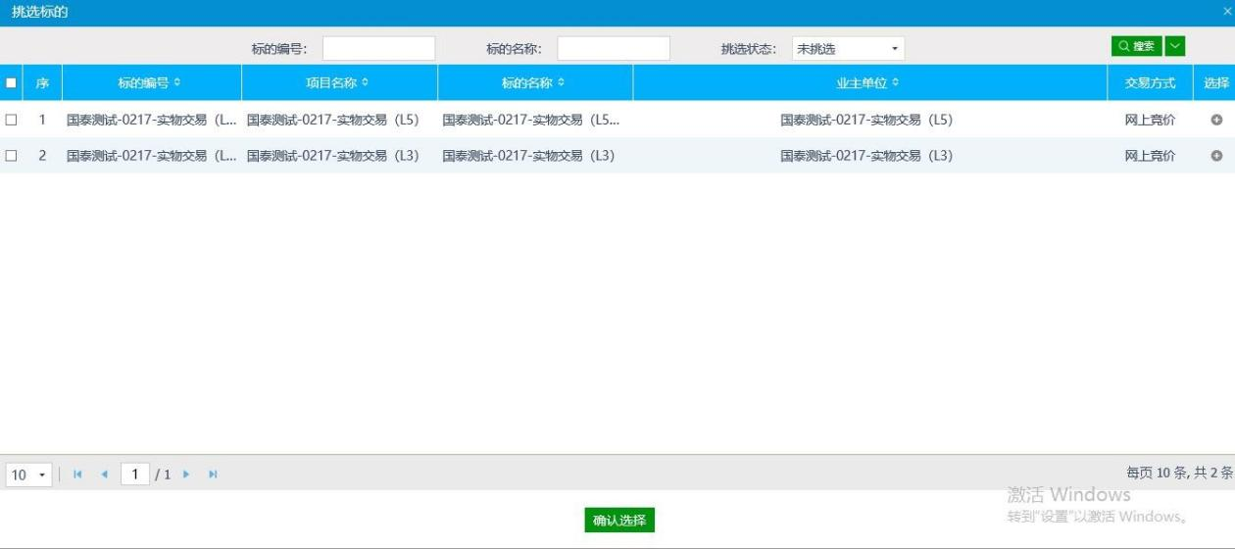

##### 3、选择相应的标的，点击确认选择进入到“新增成交公告”页面，注：公告开始时间至公告截止时间不得少于5个工作日。

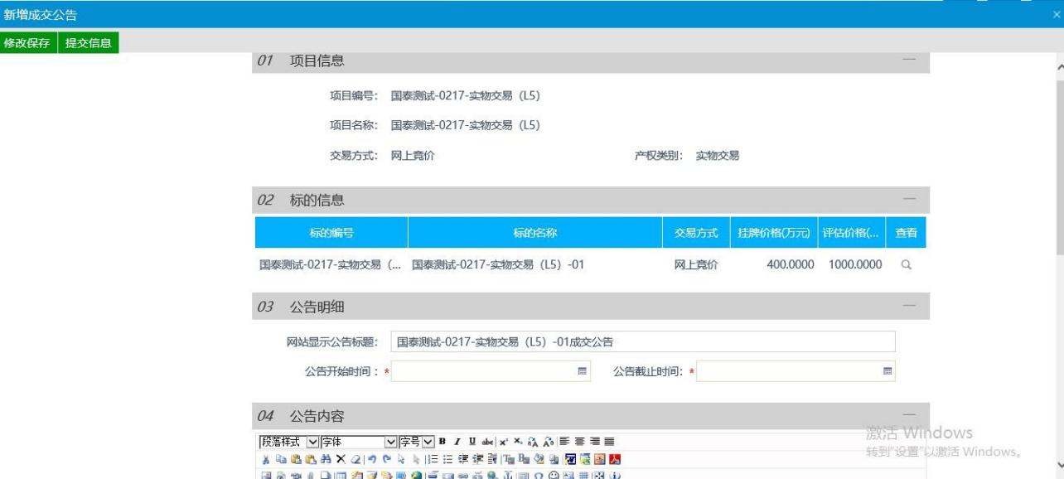

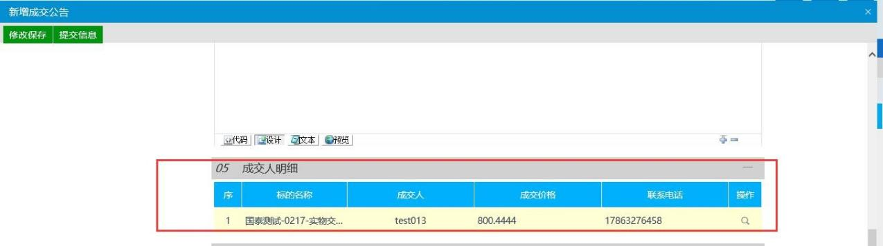4、在受让人明细列表中，可以查看竞得人的基本信息，如下图：

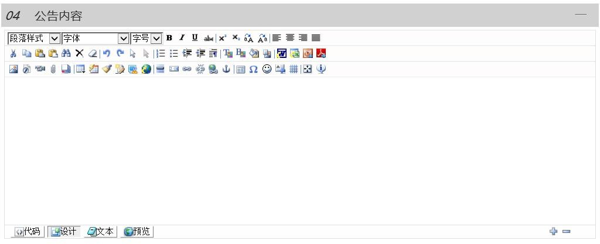5、进行成交公告的公告填写，如下图：

6、附件信息中点击“电子件管理”按钮上传成交公告的相关附件信息，如下图：

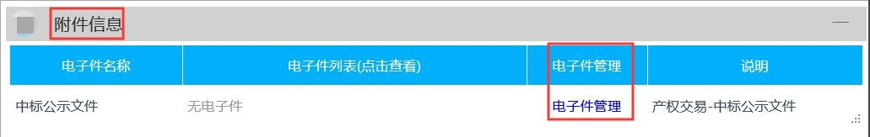

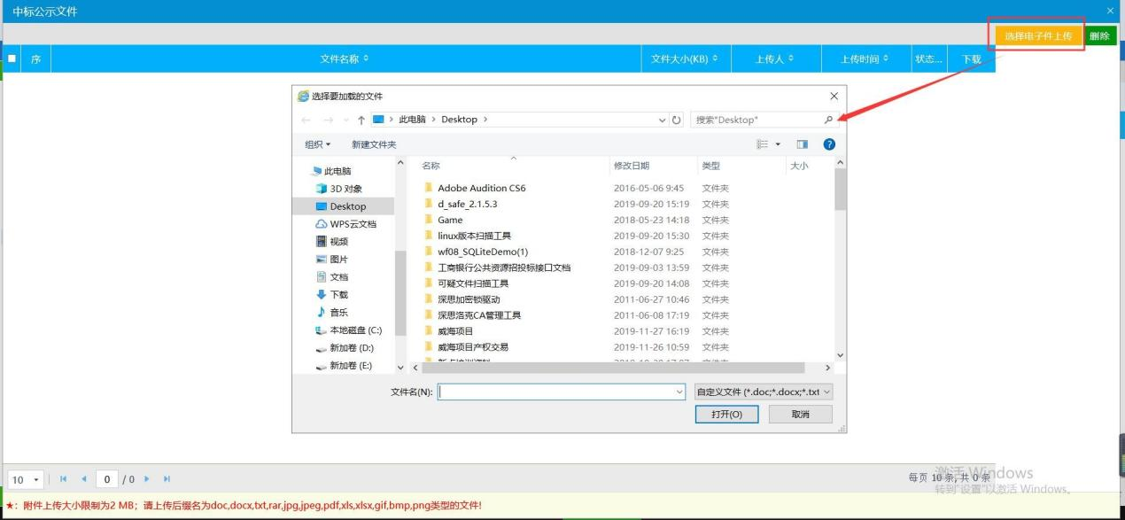

7、点击“修改保存”按钮，则暂时不提交，该公告为“编辑中”状态，以后可以修改再提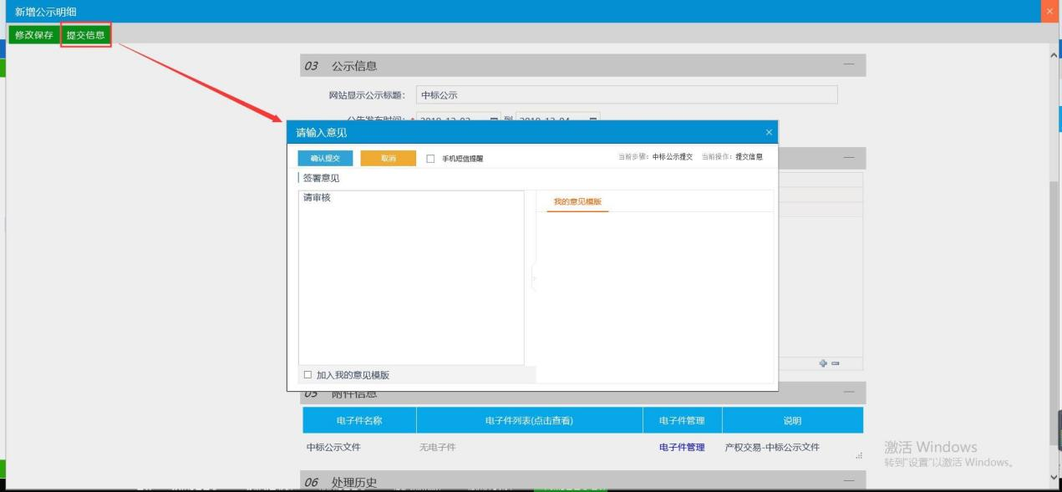交审核。点击“提交信息”按钮，弹出“请输入意见”框，输入意见后点击“确认提交”按钮，提交给公共资源交易中心审核，该公告为“待审核”状态。如下图：

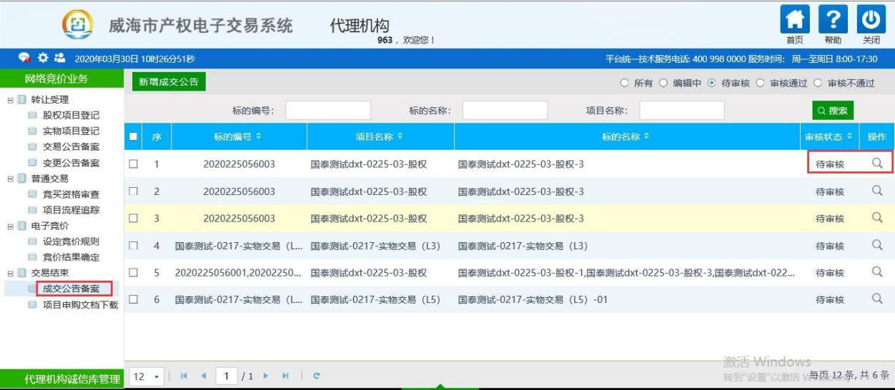

8、新增成交公告列表页面上，点击“编辑中”状态下项目的“操作”按钮，可修改该公告信息，如下图：

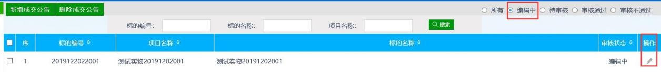

9、新增成交公告列表页面上，选中要删除的项目，点击“删除成交公告”按钮，可删除该公告，如下图：

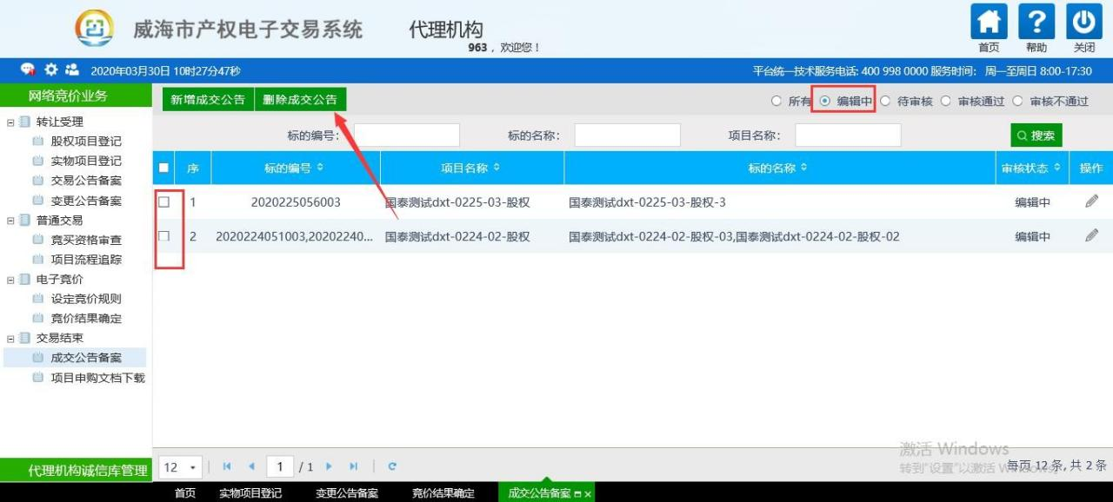

# 第三章后续工作

## 3.1、成交公告

标的网上竞价结束，成交结果在威海市公共资源交易网中公示。

## 3.2、签订后续转让手续

凭竞价结果通知书等交易文档协助竞得人完成后续转让手续。